**NHẬN XÉT CỦA GIÁO VIÊN HƯỚNG DẪN**

*Trà Vinh, ngày ….. tháng …… năm ……*

**Giáo viên hướng dẫn**

*(Ký tên và ghi rõ họ tên)*

**LỜI CẢM ƠN**

**NHẬN XÉT CỦA THÀNH VIÊN HỘI ĐỒNG**

*Trà Vinh, ngày ….. tháng …… năm ……*

**Thành viên hội đồng**

*(Ký tên và ghi rõ họ tên)*

Lời đầu tiên, tôi muốn gửi lời cảm ơn sâu sắc đến thầy Nguyễn Khắc Quốc, giảng viên khoa Kỹ thuật và công nghệ - Trường Đại học Trà Vinh, Thầy là người đã tận tình hướng dẫn, giúp đỡ, tôi trong suốt quá trình thực hiện đồ án.

Tôi cũng xin bày tỏ lòng biết ơn sâu sắc tới các thầy cô, trong khoa Kỹ thuật và công nghệ những người đã đồng hành cùng tôi trong suốt thời gian học tập tại trường và đã truyền đạt cho tôi những kiến thức vô cùng quý giá.

Mặc dù đã cố gắng hoàn thành đồ án tốt nhất nhưng do thời gian và kiến thức chuyên ngành còn hạn chế nên tôi vẫn còn nhiều thiếu sót khi tìm hiểu, đánh giá, và trình bài về đề tài. Rất mong nhận được sự quan tâm, góp ý của các thầy cô giảng viên bộ môn để đề tài của tôi được hoàn chỉnh và đầy đủ hơn.

Cuối cùng tôi xin gửi lời cám ơn chân thành nhất đến các thầy cô đã góp ý và hỗ trợ tôi trong những ngày qua để tôi hoàn thành đồ án chuyên ngành hoàn thiện nhất.

|  |
| --- |
| *Trà Vinh, ngày ….. tháng …… năm ……* |
| **Sinh viên thực hiện**  *(Ký tên và ghi rõ họ tên)* |

**MỤC LỤC**

MỞ ĐẦU 1

CHƯƠNG 1: TỔNG QUAN 2

1.1 Đặt vấn đề 2

1.2 Mục đích nghiên cứu 2

CHƯƠNG 2: NGHIÊN CỨU LÝ THUYẾT 3

2.1 Giới thiệu về ứng dụng cấp mã vùng trồng: 3

2.2 Giới thiệu về Webserver: 3

2.3 Ngôn ngữ PHP 4

2.3.1 Khái niệm 4

2.3.2 Lịch sử hình thành và phát triển 4

2.3.3 Ưu điểm khi sử dụng PHP 5

2.4 Visual Code 5

2.4.1 Khái niệm 5

2.4.2 Cách cài đặt 6

2.5 Laravel framework 8

2.5.1 Model trong Laravel 9

2.5.2 View trong Laravel 10

2.5.3 Controller trong Laravel 11

2.5.4 Các Phiên bản của Laravel 12

2.5.5 Ưu nhược điểm Laravel framework 13

2.5.6 Cách cài đặt Laravel 14

2.6 Xây dựng theo mô hình MVC 23

2.6.1 Khái niệm: 23

2.6.2 Quá trình hoạt động 24

2.7 Môi trường phát triển ứng dụng 24

2.7.1 Apache WebServer 24

2.7.2 Xampp 24

2.7.3 PHP Myadmin 27

2.8 JavaScript 28

2.8.1 Khái niệm 28

2.8.2 Đặt điểm chính của JavaScript 29

2.9 Thư viện Jquery 30

2.9.1 Khái niệm 30

2.9.2 Đặc Điểm: 30

2.10 Composer 31

2.10.1 Khái niệm 31

2.10.2 Ưu Điểm 32

2.10.3 Nhược Điểm 32

2.10.4 Cài đặt composer 32

2.11 Boottrap 33

2.11.1 Khái niêm 33

2.11.2 Ưu điểm 33

2.11.3 Nhược điểm 34

2.11.4 Ứng dụng trong lập trình 34

2.11.5 Các bước cài đặt 34

CHƯƠNG 3: HIỆN THỰC HÓA NGHIÊN CỨU 35

3.1 Mã QR 35

3.1.1 Qrcode.js: 36

3.1.2 Đặt điểm Qrcode.js: 36

3.1.3 Cách cài đặt 36

3.2 Thiết kế ứng dụng 37

3.2.1 Trang đăng nhập người dùng 37

3.2.2 Trang chủ của ứng dụng và thành phần 37

CHƯƠNG 4: KẾT QUẢ NGHIÊN CỨU 40

4.1 Các chức năng của ứng dụng 40

4.2 Kết quả nghiên cứu 43

CHƯƠNG 5: KẾT LUẬN VÀ HƯỚNG PHÁT TRIỂN 44

5.1 Kết luận 44

5.2 Hướng phát triển 44

DANH MỤC TÀI LIỆU THAM KHẢO 45

DANH MỤC HÌNH ẢNH

Hình 1 Ngôn ngữ PHP 4

Hình 2 Trang web chính thức của Visual Studio Code 6

Hình 3 Chọn hệ điều hành 7

Hình 4 Cài đặt Visual Studio Code 7

Hình 5 Giao diện chính khi vào Visual Studio Code 8

Hình 6 Laravel FrameWork 8

Hình 7 Dowload composer 14

Hình 8 Khởi động 15

Hình 9 Chọn địa chỉ lưu trữ 15

Hình 10 Chọn phiên bản PHP 16

Hình 11 Nhấn Intall 16

Hình 12 Trang chủ Laravel 17

Hình 13 Hướng dẫn cài đặt Laravel framwork 17

Hình 14 Vào thư mục cài đặt 18

Hình 15 Open PowerShel window để cài đặt 18

Hình 16 Tiến hành cài đặt 19

Hình 17 Thư mục đã chứa dự án 19

Hình 18 Thêm dự án vào visual studio code 19

Hình 19 Thêm dự án 20

Hình 20 Chạy lệnh cài đặt Server PHP 20

Hình 21 Dự án đã chạy 20

Hình 22 Trang chủ mặc định khi chạy dự án thành công 21

Hình 23 Mô hình MVC 23

Hình 24 XAMPP 24

Hình 25 Trang chủ Xampp 26

Hình 26 Setup Xampp 27

Hình 27 Hệ quản trị cơ sở dữ liệu phpMyAdmin 27

Hình 28 JavaScript 28

Hình 29 Jquery 30

Hình 30 Composer 31

Hình 31 Bootrap 33

Hình 32 QR Code 35

Hình 33 Trang đăng nhập 37

Hình 34 Trang chủ 37

Hình 35 Chọn tỉnh Trà vinh 40

Hình 36 Chọn huyện 40

Hình 37 Chọn phường/ xã 41

Hình 38 Chọn loại cây 41

Hình 39 Chọn loại, nước loại đất 42

Hình 40 Bảng đánh giá cây trồng 42

Hình 41 Bảng đánh giá và QR code 43

**TÓM TẮT ĐỒ ÁN CHUYÊN NGÀNH**

Ứng dụng cấp mã số vùng trồng là một đề tài mới được nghiên cứu và đang trong quá trình hoàn thiện, rất hữu ích cho các nhà quản lý, phân phối cây trồng, của nước ta. Nghiên cứu làm thế nào để xây dựng một ứng dựng đánh giá đúng tình trạng, địa chỉ, nơi sản xuất của các loại cây trồng, để thuận tiện cho việc quản lý. Ứng dụng cấp mã vùng trồng cho phép thu thập các dữ liệu đã có thành một QR Code, có thể quét bằng thiết bị di động, dễ dàng sử dụng và nhanh chóng.

Các hướng tiếp cận của nghiên cứu bao gồm sử dụng ngôn ngữ PHP tạo ra các ứng dụng web động, sử dụng framework laravel là một khung lập trình PHP để tạo trang ứng dụng, sử dụng bootstrap để thiết kế giao diện, sử dụng PhpMyadmin để tạo cơ sở dữ liệu và sử dụng một trong những chức năng mã hóa của thư viện JQuery để đưa thông tin đã có thành một QR Code.

Kiểm thử và tối ưu hóa ứng dụng đã thực hiện. Sử dụng PHP làm ngôn ngữ lập trình chính, Laravel Framework hỗ trợ phát triển ứng dụng nhanh chóng và bảo mật, Bootstrap làm thư viện thiết kế giao diện đẹp mắt và phù hợp với mọi thiết bị, PhpMyadmin tạo cơ sử liệu và làm công cụ quản lý cơ sở dữ liệu

# MỞ ĐẦU

1. **Lý do chọn đề tài**

Lựa chọn đề tài " Xây dựng ứng dụng cấp mã số vùng trồng" đặt ra với mục tiêu tối ưu hóa quản lý cây trồng trong lĩnh vực nông nghiệp. Ứng dụng này không chỉ là một công cụ đơn giản để đánh dấu vùng trồng cung cấp thông tin chi tiết về điều kiện đất, nguồn nước, loại cây,… và các yếu tố liên quan tới từng khu vực trồng.

Việc cấp mã vùng trồng giúp nông dân và người quản lý đất đai đưa ra các quyết định dựa trên dữ liệu chính xác và cụ thể. Điều này hỗ trợ kế hoạch hóa canh tác, giảm lãng phí nguồn lực và tăng cường hiệu suất sản xuất nông nghiệp. Đồng thời, ứng dụng còn đóng góp vào mục tiêu bền vững thông qua việc quản lý thông minh nguồn lực và giảm tác động tiêu cực lên môi trường.

1. **Mục tiêu nghiên cứu**

Nắm vững kiến thức về ngôn ngữ lập trình PHP và framework laravel, cũng như các công nghệ web khác như HTML, CSS, JavaScript, Bootstrap, Thư viện Jquerry, MySQL,…

1. **Đối tượng nghiên cứu**

Đề tài vẫn đang trong quá trình nghiên cứu và hoàn thiện, nhằm đáp ứng nhu cầu của người dùng, thuận tiện cho việc kiểm tra nguồn gốc xuất xứ của sản phẩm cây trồng. Hiện nay, việc quản lý mã số vùng trồng chỉ được quản lý bởi Bộ Nông Nghiệp, chưa được phép sử dụng rộng rãi.

1. **Phương pháp thực hiện**

Nghiên cứu tài liệu, có liên quan đến mã số vùng trồng trọt, các loại cây trồng của tỉnh, tích hợp mã Qr.

1. **Phạm vi nghiên cứu**

Cấp mã số vùng trồng tỉnh Trà Vinh.

# CHƯƠNG 1: TỔNG QUAN

## 1.1 Đặt vấn đề

Trong thời đại hiện nay, ngành nông nghiệp không chỉ đối mặt với những vấn đề lớn về môi trường và biến đổi khí hậu mà còn phải đối mặt với áp lực không ngừng về nhu cầu thực phẩm từ một thế giới đang gia tăng dân số. Trong tình hình này, sự quan tâm đến việc lựa chọn thực phẩm an toàn trở thành một ưu tiên hàng đầu, đặt ra những yêu cầu cao về chất lượng và đồng thời đảm bảo an toàn thực phẩm.

Ứng dụng công nghệ thông tin trong lĩnh vực nông nghiệp trở nên cực kỳ quan trọng và cần thiết để đối mặt với những thách thức này. Một trong những hướng tiếp cận tiềm năng là xây dựng ứng dụng cấp mã số vùng trồng. Mã số vùng trồng không chỉ là một phương tiện đơn thuần để định danh, mà còn là cầu nối giữa thông tin địa lý và dữ liệu nông nghiệp.

Việc gắn kết mã số vùng chính xác cho từng khu vực trồng giúp tạo ra một hệ thống quản lý thông tin chính xác và minh bạch. Điều này không chỉ hỗ trợ theo dõi chất lượng đất đai mà còn đưa ra thông tin về loại cây trồng phù hợp nhất cho từng khu vực, cũng như các yếu tố khác ảnh hưởng đến chất lượng của cây trồng.

## 1.2 Mục đích nghiên cứu

* Cung cấp một công cụ hiệu quả và độc đáo để cấp mã QR cho từng vùng.
* Giúp đơn giản hóa việc quản lý nguồn gốc cây trồng.
* Thể hiện đầy đủ thông tin cần thiết cho một nguồn cây trồng an toàn, minh bạch.

# CHƯƠNG 2: NGHIÊN CỨU LÝ THUYẾT

## 2.1 Giới thiệu về ứng dụng cấp mã vùng trồng:

Ứng dụng cấp mã số vùng trồng là một mã QR được tích hợp những thông tin về cây trồng dùng để gán lên các sản phẩm chuẩn bị đưa ra thị trường, giúp người dùng có thể biết được nguồn gốc, nguồn nước, tình trạng,... của sản phẩm.Với sự kết hợp của công nghệ thông tin, ứng dụng này không chỉ đơn thuần là một phương tiện định danh mà còn là một hệ thống thông tin mạnh mẽ, tối ưu hóa quá trình quản lý cây trồng.

## 2.2 Giới thiệu về Webserver:

Web server là một phần mềm hoặc máy chủ chịu trách nhiệm xử lý và phản hồi các yêu cầu từ người dùng qua mạng Internet. Chức năng chính của web server là cung cấp các tài nguyên web, như trang HTML, ảnh, CSS, JavaScript và các tài liệu multimedia khác cho các trình duyệt web của người dùng. Nhận và xử lý các yêu cầu HTTP (Hypertext Transfer Protocol) từ trình duyệt web của người dùng. Các yêu cầu này là việc truy cập một trang web cụ thể, tải xuống tệp tin, hoặc thực hiện các thao tác khác.

Sau khi xử lý yêu cầu, web server gửi lại trình duyệt web của người dùng các phản hồi, thường là các trang HTML, hình ảnh, hoặc dữ liệu khác được yêu cầu.

Trong mô hình phức tạp hơn, web server có thể giao tiếp với các ứng dụng server để xử lý logic kinh doanh, đọc và ghi dữ liệu từ cơ sở dữ liệu, và thực hiện các chức năng khác.

Web server phải quản lý đồng thời nhiều kết nối từ các trình duyệt khác nhau. Các web server hiện đại thường có khả năng xử lý hàng nghìn kết nối đồng thời.

Là một trong những web server phổ biến nhất trên thế giới. Hỗ trợ nhiều ngôn ngữ lập trình và có độ ổn định cao.

Apache là một dự án mã nguồn mở, điều này có nghĩa là mã nguồn là công cộng và được xem xét, sửa đổi và phát triển bởi cộng đồng. Sự tích hợp và cải thiện liên tục được thực hiện thông qua sự đóng góp của các nhà phát triển trên khắp thế giới.

Apache nổi tiếng với độ ổn định cao và khả năng linh hoạt. Có thể chạy trên nhiều hệ điều hành như Linux, Windows và các nền tảng khác.

Apache hỗ trợ nhiều ngôn ngữ lập trình như PHP, Perl, Python và Ruby, cung cấp môi trường linh hoạt cho việc phát triển ứng dụng web đa dạng.

Với khả năng mở rộng tốt, Apache có thể xử lý hàng nghìn kết nối đồng thời mà vẫn duy trì hiệu suất cao. Chức năng cân bằng tải giúp phân phối đồng đều khối lượng công việc.

## 2.3 Ngôn ngữ PHP



Hình 1 Ngôn ngữ PHP

### 2.3.1 Khái niệm

PHP là một ngôn ngữ lập trình mạng và mã nguồn mở (open source), thường được sử dụng để phát triển ứng dụng web động được thiết kế đặc biệt để thực hiện các chức năng trên máy chủ web[1].

### 2.3.2 Lịch sử hình thành và phát triển

PHP (Hypertext Preprocessor) được tạo ra vào những năm đầu của thập kỷ 1990 bởi Rasmus Lerdorf, một nhà phát triển web người Đan Mạch. Ban đầu, PHP có ý nghĩa là "Personal Home Page", đồng thời cũng có thể hiểu là "Hypertext Preprocessor[1]."

Sự phát triển của PHP được công bố chính thức và phát hành dưới dạng mã nguồn mở vào tháng 6 năm 1995 bởi Zeev Suraski và Andi Gutmans. Họ đã phát triển lại lõi của PHP và giới thiệu phiên bản PHP 3.0, mở ra khả năng sử dụng PHP để xây dựng ứng dụng web động.

Sự phổ biến của PHP tăng nhanh chóng vì khả năng linh hoạt và dễ học, PHP đã trở thành một trong những ngôn ngữ lập trình web phổ biến nhất trên thế giới. Các phiên bản sau đó của PHP đã được phát triển liên tục với nhiều cải tiến và thêm mới tính năng, như PHP 4, PHP 5, và PHP 7.

### 2.3.3 Ưu điểm khi sử dụng PHP

Việc sử dụng PHP mang lại một loạt các ưu điểm quan trọng. Đầu tiên, cú pháp đơn giản và giống với nhiều ngôn ngữ khác, giúp người mới học lập trình dễ dàng tiếp cận. Đồng thời, PHP là một ngôn ngữ mã nguồn mở, mở rộng khả năng tích hợp và nhận đủ sự đóng góp từ cộng đồng lập trình viên trên toàn thế giới. PHP cũng được tối ưu hóa đặc biệt cho phát triển ứng dụng web, với nhiều tính năng tích hợp giúp xử lý linh hoạt các yêu cầu web. Tính linh hoạt và đa nhiệm của PHP cho phép sử dụng rộng rãi trong nhiều ứng dụng, từ trang web cá nhân đến các dự án phức tạp doanh nghiệp.

PHP còn hạn chế về cấu trúc của ngữ pháp không được thiết kế gọn gàng và không được đẹp mắt như những ngôn ngữ lập trình khác.

PHP chỉ có thể hoạt động và sử dụng được trên các ứng dụng trong web. Đó chính là lý do khiến cho ngôn ngữ này khó có thể cạnh tranh được với những ngôn ngữ lập trình khác.

## 2.4 Visual Studio Code

### 2.4.1 Khái niệm

Visual Studio Code (VS Code) là một trình soạn thảo mã nguồn mở và miễn phí được phát triển bởi Microsoft. Được thiết kế để hỗ trợ nhiều ngôn ngữ lập trình và cung cấp một môi trường làm việc hiện đại cho nhà phát triển.

**Ưu điểm**

VS Code là một công cụ mã nguồn mở, miễn phí, giúp mọi người dễ dàng truy cập và sử dụng.

Hỗ trợ nhiều ngôn ngữ lập trình và cung cấp tích hợp mạnh mẽ với nhiều ngôn ngữ khác nhau.

VS Code có hệ thống mở rộng mạnh mẽ cho phép người dùng tùy chỉnh và mở rộng chức năng theo nhu cầu của họ.

Giao diện người dùng của VS Code được thiết kế sáng tạo và thân thiện giúp người dùng dễ dàng thao tác và tìm hiểu.

Cung cấp tính năng IntelliSense mạnh mẽ hỗ trợ tự động hoàn thành mã, giúp tăng tốc quá trình viết mã.

**Nhược điểm**

Với nhiều tính năng và tùy chọn, VS Code có thể trở nên phức tạp đối với người mới sử dụng.

Có thể yêu cầu một số tài nguyên máy tính cao khi mở và làm việc với các dự án lớn.

### 2.4.2 Cách cài đặt

Truy cập vào trang chính thức của Visual Studio Code tại địa chỉ <https://code.visualstudio.com/> và nhấn chọn "Download".

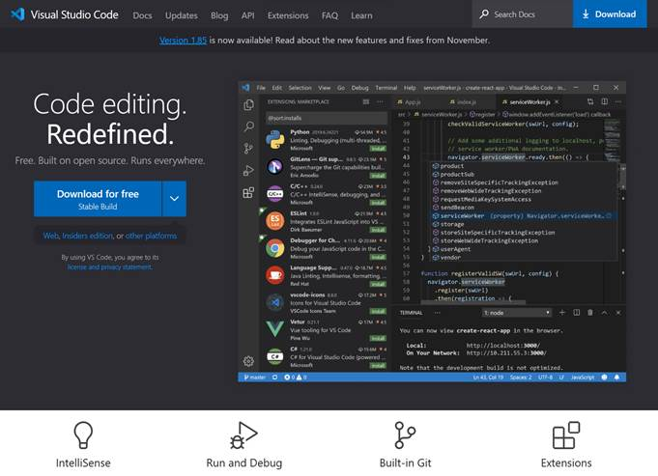

Hình 2 Trang web chính thức của Visual Studio Code

Chọn hệ điều hành máy thích hợp và tải về

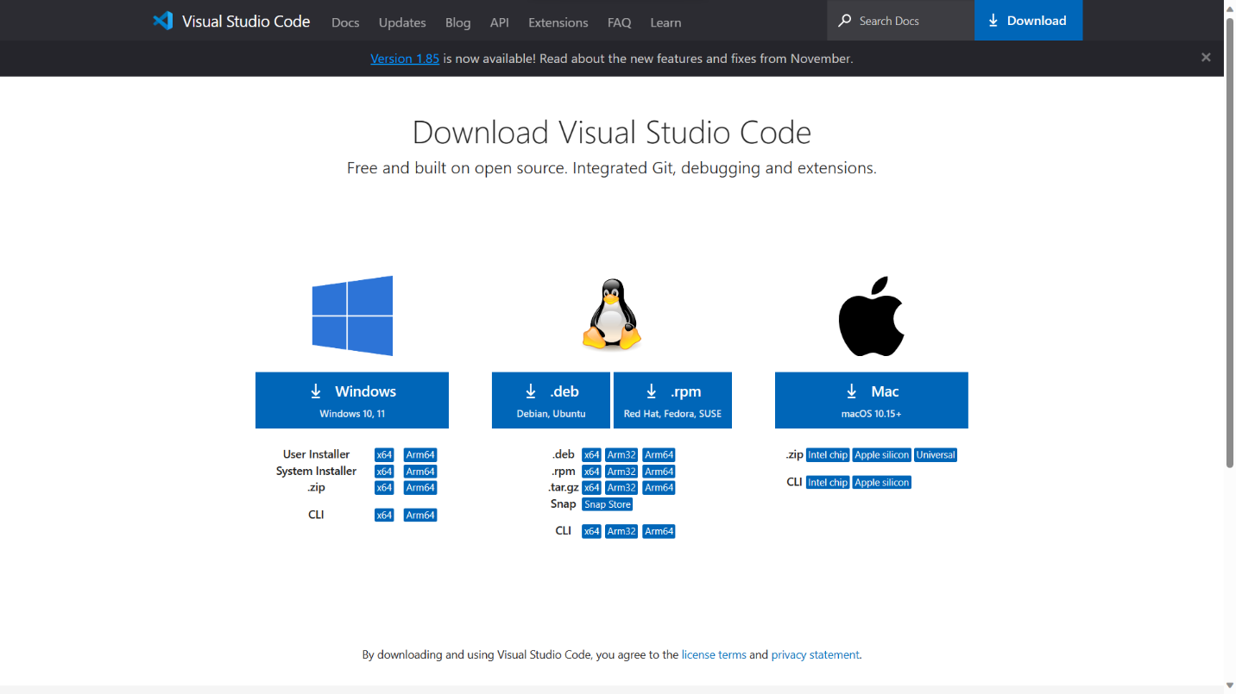

Hình 3 Chọn hệ điều hành

Mở tệp .exe của Visual Studio Code  và tiến hành cài đặt

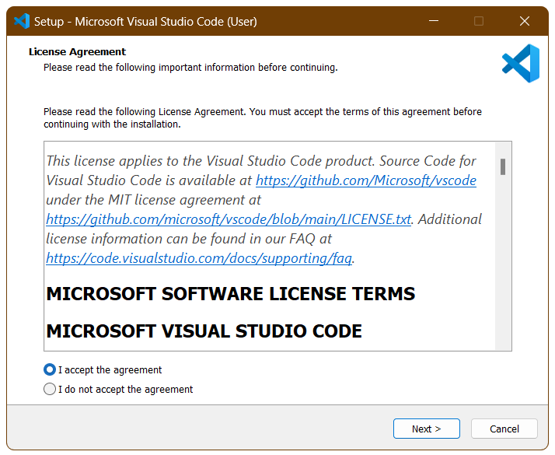

Hình 4 Cài đặt Visual Studio Code

Khởi chạy Vscode

Hình 5 Giao diện chính khi vào Visual Studio Code

## 2.5 Laravel framework



Hình 6 Laravel FrameWork

**Khái niệm:**

Laravel là một framework PHP có mã nguồn mở và hoàn toàn miễn phí, xây dựng nhằm hỗ trợ phát triển các phần mềm và các ứng dụng theo kiến trúc MVC "Model-View-Controller", được sử dụng khá phổ biến hiện nay.

Kết quả triển khai cho thấy laravel là một framework có cú pháp dễ hiểu và rõ ràng, tính bảo mật cao, hỗ trợ nhiều cách truy cập khác nhau vào cơ sở dữ liệu và có nhiều tiện ích cho việc triển khai, bảo trì.

Vấn đề khó khăn trong quá trình sử dụng chủ yếu là do framework khá nặng cho các ứng dụng làm cho việc tải trang có phần chậm chạp.

Hiện nay ngôn ngữ PHP được sử dụng phổ biến cho việc lập trình ứng dụng và website. Để dễ dàng và dễ bảo trì các framework PHP ra đời hỗ trợ việc lập trình dễ dàng và thuận lợi hơn.

Trong đó Laravel là một framework được sử dụng phổ biến nhất, đó là lý do tìm hiểu về framework này.

Laravel framework và mô hình MVC "Model-View-Controller." trong Laravel framework:

PHP framework là thư viện làm cho sự phát triển của những ứng dụng web viết bằng ngôn ngữ PHP trở nên trôi chảy hơn. Bằng cách cung cấp một cấu trúc cơ bản để xây dựng những ứng dụng đó. Hay nói cách khác, PHP framework giúp người dùng thúc đẩy nhanh chóng quá trình phát triển ứng dụng, giúp tiết kiệm được thời gian, tăng sự ổn định cho ứng dụng. Giảm thiểu số lần phải viết lại code cho lập trình viên.

Laravel là một PHP framework, có mã nguồn mở và miễn phí, được xây dựng nhằm hỗ trợ phát triển các phần mềm, ứng dụng, theo kiến trúc MVC.

### 2.5.1 Model trong Laravel

**Khái niệm:**

Model là một lớp PHP trong Laravel, đại diện cho dữ liệu và quản lý tương tác với cơ sở dữ liệu. Model định nghĩa cấu trúc của các bảng trong cơ sở dữ liệu và cung cấp các phương thức để truy vấn và cập nhật dữ liệu.

Người dùng có thể tạo một Mô hình mới bằng cách sử dụng Artisan, công cụ quản lý dự án tích hợp sẵn trong Laravel.

Lệnh sau dùng để tạo một Model mới:

*< php artisan make:model TenModel >*

Mô hình cho phép người dùng thực hiện các thao tác cơ sở dữ liệu như lấy dữ liệu, thêm, sửa, xóa thông qua Eloquent ORM.

Có thể xác định mối quan hệ giữa các Model khác nhau trong Laravel như mối quan hệ một-nhiều, nhiều-nhiều, hoặc một-nhất. Điều này cho phép người dùng dễ dàng truy cập dữ liệu liên quan và thực hiện các truy vấn phức tạp.

Để sử dụng Mô hình trong Controller, người dùng cần tạo một thể hiện của Mô hình và sau đó gọi các phương thức để truy vấn hoặc cập nhật dữ liệu. Laravel có thể tự động liên kết Controller và Model dựa trên tên. Mô hình cũng có thể được sử dụng để thực hiện validation và bảo mật dữ liệu. Giúp người dùng định nghĩa các quy tắc xác thực trong mô hình để đảm bảo tính nhất quán và an toàn của dữ liệu.

### 2.5.2 View trong Laravel

View là một tệp hoặc một phần mã HTML được sử dụng để hiển thị giao diện người dùng của ứng dụng. Trong Laravel, người dùng sử dụng Blade Templates để xây dựng View. Blade Templates cung cấp cú pháp động cho việc hiển thị dữ liệu và tạo giao diện linh hoạt.

Người dùng có thể tạo một View mới trong Laravel bằng cách đặt tệp Blade Template trong thư mục resources/views. Laravel tự động xử lý việc tìm kiếm và hiển thị các View này.

Blade Templates cho phép người dùng hiển thị dữ liệu từ Controller hoặc Model trong View bằng cách sử dụng cú pháp như {{ $variable }}. Điều này giúp truyền dữ liệu từ phần logic của ứng dụng đến giao diện người dùng.

Tạo các layouts trong Laravel để định nghĩa các phần giao diện chung như header, footer, và sidebar. Sau đó, kết hợp các layouts này với các view cụ thể.

Quản lý Dữ liệu trong View: Blade Templates cung cấp các công cụ cho việc quản lý dữ liệu, ví dụ như vòng lặp và câu điều kiện, để có thể hiển thị danh sách, bảng dữ liệu, hoặc các phần giao diện khác dựa trên điều kiện.

Blade Templates cho phép kết hợp mã HTML và mã PHP một cách dễ dàng, giúp tạo giao diện động và linh hoạt.

Chuyển dữ liệu từ Controller đến View: Trong Controller, truyền dữ liệu đến View bằng cách sử dụng hàm view() và truyền một mảng dữ liệu, ví dụ:

*< return view('ten-view', ['variable' => $data]); >*

Inheritance và Section: Blade Templates hỗ trợ tính năng kế thừa và section, giúp tái sử dụng mã HTML và cấu trúc giao diện.

Laravel cung cấp cơ chế dễ dàng cho việc quản lý giao diện đa ngôn ngữ bằng cách sử dụng các ngôn ngữ khác nhau cho các View. View trong Laravel giúp tạo giao diện người dùng đẹp mắt, linh hoạt và dễ quản lý. Là một phần quan trọng trong quá trình phát triển ứng dụng web bằng Laravel.

### 2.5.3 Controller trong Laravel

Controller là một lớp PHP trong Laravel, chứa các phương thức (hàm) để xử lý các yêu cầu HTTP, ví dụ như GET hoặc POST requests.

Tạo Controller: Người dùng có thể tạo một Controller mới trong Laravel bằng cách sử dụng Artisan, công cụ quản lý dự án tích hợp sẵn trong Laravel. Lệnh sau tạo một Controller mới:

*< php artisan make:controller TenController >*

Định nghĩa Phương thức (Action): Mỗi phương thức trong Controller đại diện cho một hành động cụ thể, chẳng hạn như hiển thị trang chủ, xử lý form, hoặc truy vấn cơ sở dữ liệu. Phương thức này thường trả về một View hoặc một phản hồi HTTP. Routing: Controller điều hướng các yêu cầu từ người dùng đến các phương thức tương ứng thông qua cơ chế routing của Laravel. Người dùng định nghĩa các route để liên kết URL với Controller và phương thức cụ thể.

Truyền Dữ liệu từ Controller đến View: Controller có thể truyền dữ liệu cho View bằng cách sử dụng mảng hoặc đối tượng. Dữ liệu này sau đó có thể được hiển thị trong giao diện người dùng.

Middleware: Middleware là một tính năng quan trọng trong Laravel cho phép người dùng xử lý các yêu cầu trước khi được đưa đến Controller. Điều này giúp kiểm tra xác thực, quản lý phiên làm việc, và thực hiện các tác vụ trung gian khác. Controller cũng có thể được sử dụng để xây dựng các API JSON trong Laravel. Người dùng có thể trả về dữ liệu dưới dạng JSON để phục vụ các ứng dụng di động hoặc frontend khác.

### 2.5.4 Các Phiên bản của Laravel

Để kiểm tra phiên bản đang sử dụng dùng câu lệnh sau: “*php artisan –version”*

|  |  |  |
| --- | --- | --- |
| **Phiên bản** | **Ngày phát hành** | **PHP Version** |
| 1.0 | 01/06/ 2011 |  |
| 2.0 | 01/06/2011 |  |
| 3.0 | 22/02/2012 |  |
| 3.1 | 27/03/2012 |  |
| 3.2 | 22/05/2012 |  |
| 4.0 | 28/05/2013 |  |
| 4.1 | 12/12/2013 |  |
| 4.2 | 01/06/2014 |  |
| 5.0 | 04/02/2015 | 5.4, 5.5, 5.6 |
| 5.1 | 09/06/2015 | 5.5, 5.6, 7.0 |
| 5.2 | 21/12/2015 | 5.5, 5.6, 7.0 |
| 5.3 | 23/08/2016 | 5.6, 7.0 |
| 5.4 | 24/ 01/2017 | 5.6, 7.0, 7.1 |
| 5,5 | 30/08/2017 | 7.0, 7.1, 7.2 |
| 5.6 | 07/02/2018 | 7.1, 7.2, 7.3, 7.4 |
| 5.7 | 09/09/2018 | 7.1, 7.2, 7.3, 7.4 |
| 5.8 | 26/02/2019 | 7.1, 7.2, 7.3, 7.4 |
| 6 | 03/09/2019 | 7.2, 7.3, 7.4 |
| 7 | 03/03/2020 | 7.2, 7.3, 7.4, 8.0 |
| 8 | 08/09/2020 | 7.3, 7.4, 8.0 |
| 9 | 08/02/2022 | 8.1, 8.2, (8.3) |
| 10 | 14/02/2023 | 8.0, 8.1, 8.2, (8.3) |

### 2.5.5 Ưu nhược điểm Laravel framework

**Ưu điểm:**

Hỗ trợ tốt cho MVC: Laravel có thiết kế theo mô hình MVC (Model – View - Controller) giúp cho việc phát triển và bảo trì ứng dụng trở nên dễ dàng hơn. Ngoài ra Laravel cũng cập nhật những tính năng mới nhất của PHP. Cụ thể, khi dùng công cụ này có thể sử dụng các tính năng mới nhất của PHP, đặc biệt là trong Interfaces, Namespaces, Anonymous functions và Overloading, Shorter array syntax.

Tính năng tiện ích: Laravel cung cấp rất nhiều tính năng tiện ích và các package hỗ trợ cho phát triển ứng dụng, giúp cho việc phát triển ứng dụng trở nên nhanh chóng và tiết kiệm thời gian.

Cộng đồng phát triển mạnh mẽ: Laravel là một trong những framework phát triển web PHP phổ biến nhất trên thế giới, có cộng đồng phát triển lớn và chuyên nghiệp. Điều này giúp cho việc tìm kiếm và sử dụng các package và thư viện hỗ trợ cho Laravel trở nên dễ dàng hơn.

Tính bảo mật cao: Laravel có thiết kế và tính năng hỗ trợ bảo mật tốt, giúp giảm thiểu các lỗ hổng bảo mật trong quá trình phát triển ứng dụng. Tương thích với các nền tảng khác nhau: Laravel có tính tương thích cao với các nền tảng khác nhau như Windows, Mac và Linux.

**Nhược điểm:**

Laravel là một framework khá lớn, điều này có thể gây ra khó khăn trong việc triển khai và sử dụng trên các dịch vụ hosting có giới hạn tài nguyên.

Laravel cung cấp rất nhiều tính năng và package hỗ trợ, tuy nhiên, việc sử dụng đồng thời nhiều tính năng này làm cho ứng dụng trở nên quá phức tạp và khó bảo trì.

Tốc độ xử lý chậm hơn so với các framework khác, Mặc dù Laravel có rất nhiều tính năng và package hỗ trợ, tuy nhiên, tốc độ xử lý chậm hơn so với một số framework khác như CodeIgniter hay Symfony.

Thư viện không hoàn toàn tương thích với các phiên bản mới nhất của PHP. Một số phiên bản mới nhất của PHP không hoàn toàn tương thích với các thư viện của Laravel, điều này có thể gây ra khó khăn trong việc phát triển và bảo trì ứng dụng.

### 2.5.6 Cách cài đặt Laravel

Laravel sử dụng Composer để quản lý các thư viện phụ thuộc. Vì vậy, trước khi sử dụng Laravel, cần phải cài đặt Composer trên máy.

**Cách cài đặt Composer**

Bấm vào link https://getcomposer.org/doc/00-intro.md chọn mục Download và tải xuống file Composer-Setup.exe

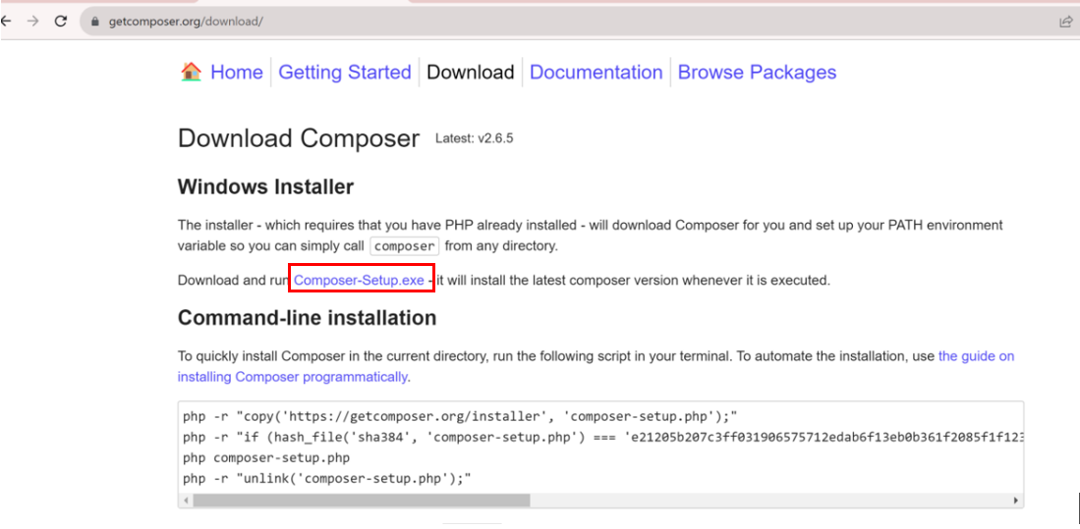

Hình 7 Dowload composer

Sau khi tải xuống thành công, ta khởi động file Composer-Setup.exe

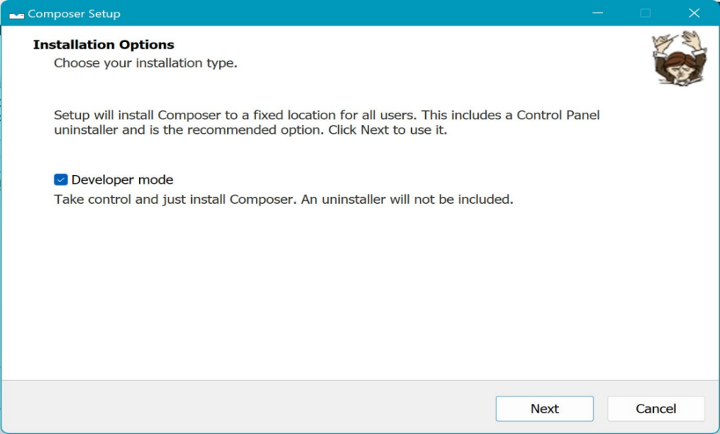

Hình 8 Khởi động

Chọn thư mục cài đặt, đặt chung với XAMPP.

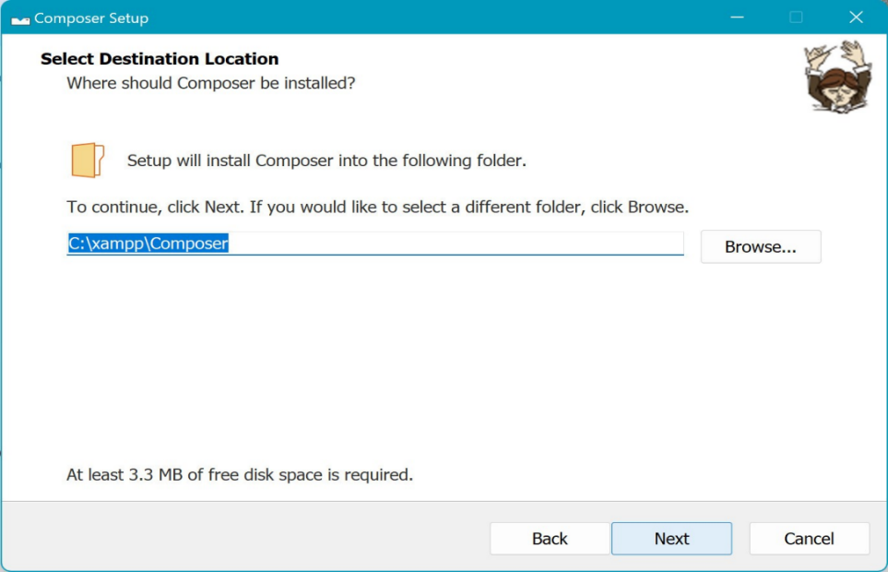

Hình 9 Chọn địa chỉ lưu trữ

Chọn đường dẫn đến phiên bản PHP muốn sử dụng (dùng PHP 7.18 trên XAMPP).

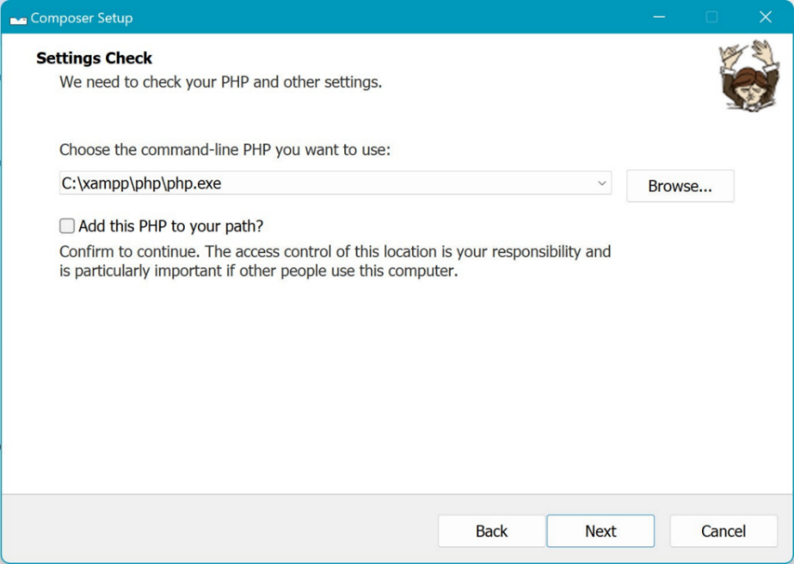

Hình 10 Chọn phiên bản PHP

Nhấn Install để cài đặt

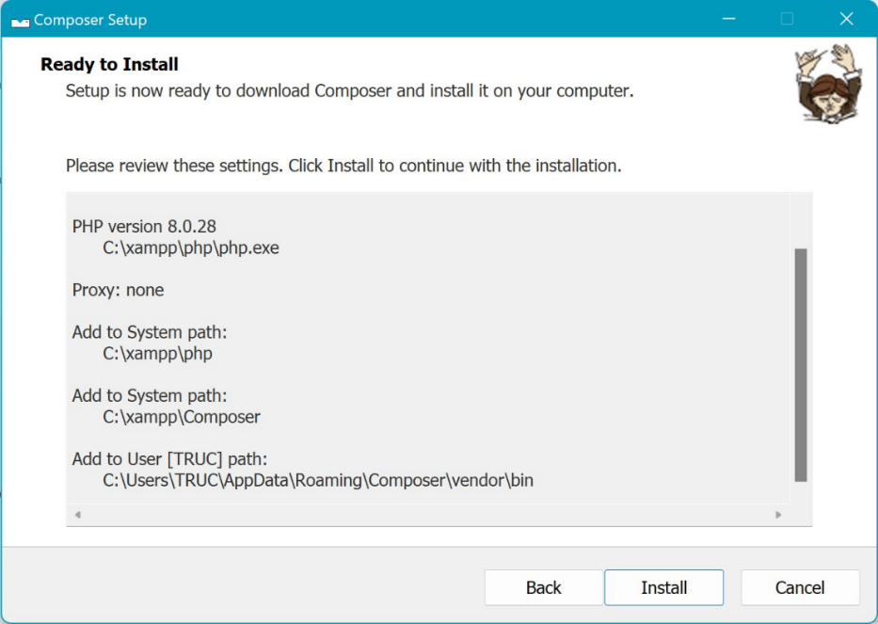

Hình 11 Nhấn Intall

**Cài đặt Laravel thông qua Composer**

Vào trang chủ Laravel.com chọn Documentation, chọn phiên bản 8.x để cài đặt. Chọn mục Installation Via Composer để cài đặt thông qua Composer

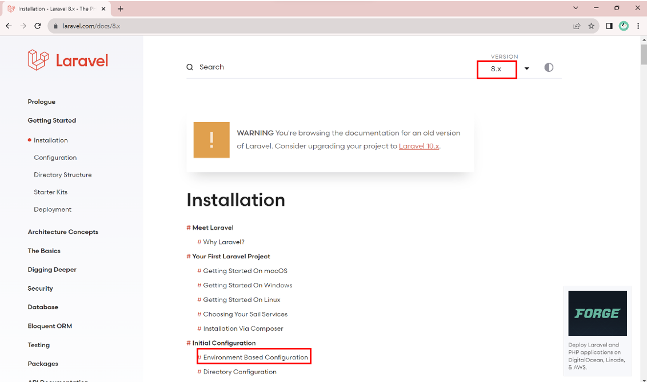

Hình 12 Trang chủ Laravel

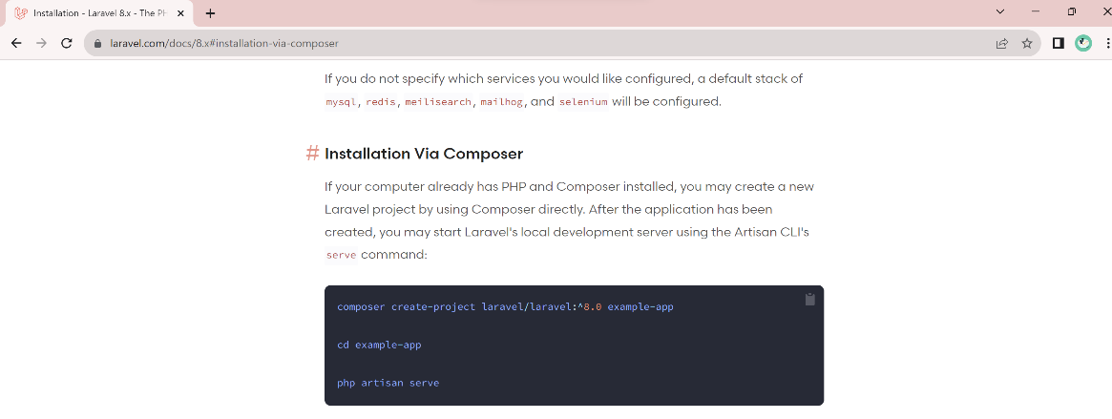

Hình 13 Hướng dẫn cài đặt Laravel framwork

Vào file, chọn xampp → htdocs vào tạo thư mục Laravel

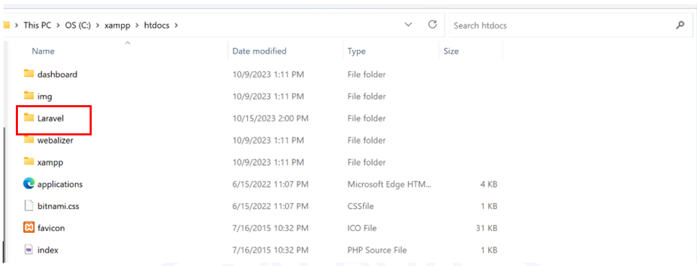

Hình 14 Vào thư mục cài đặt

Sau đó tạo dự án Laravel thông qua mã lệnh, nhấn tổ hợp phím Shift và click chuột phải, chọn Open PowerShell window here.

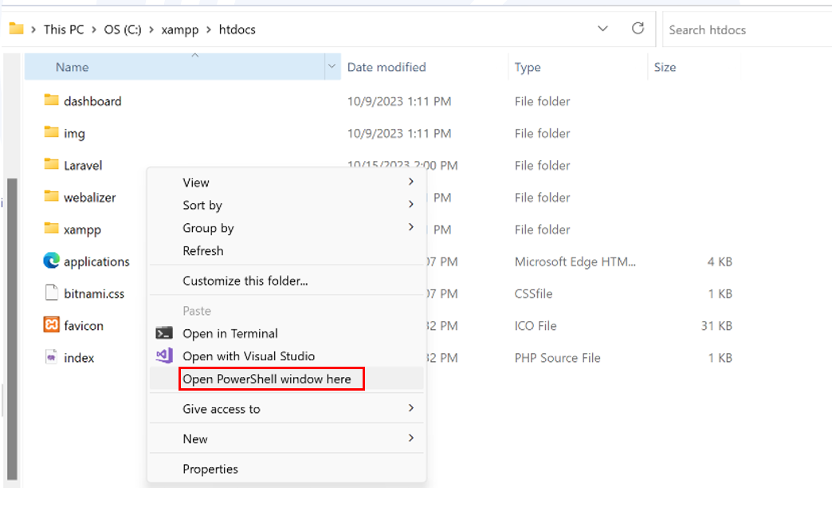

Hình 15 Open PowerShel window để cài đặt

Màn hình sẽ hiển thị nơi để đánh mã lệnh Laravel. Copy mã lệnh composer create-project laravel/laravel và đặt tên cho dự án → nhấn enter.

Sau khi tạo thành công thư mục learn-larvel, Composer sẽ thực hiện việc download những file cũng như những thư mục laravel.

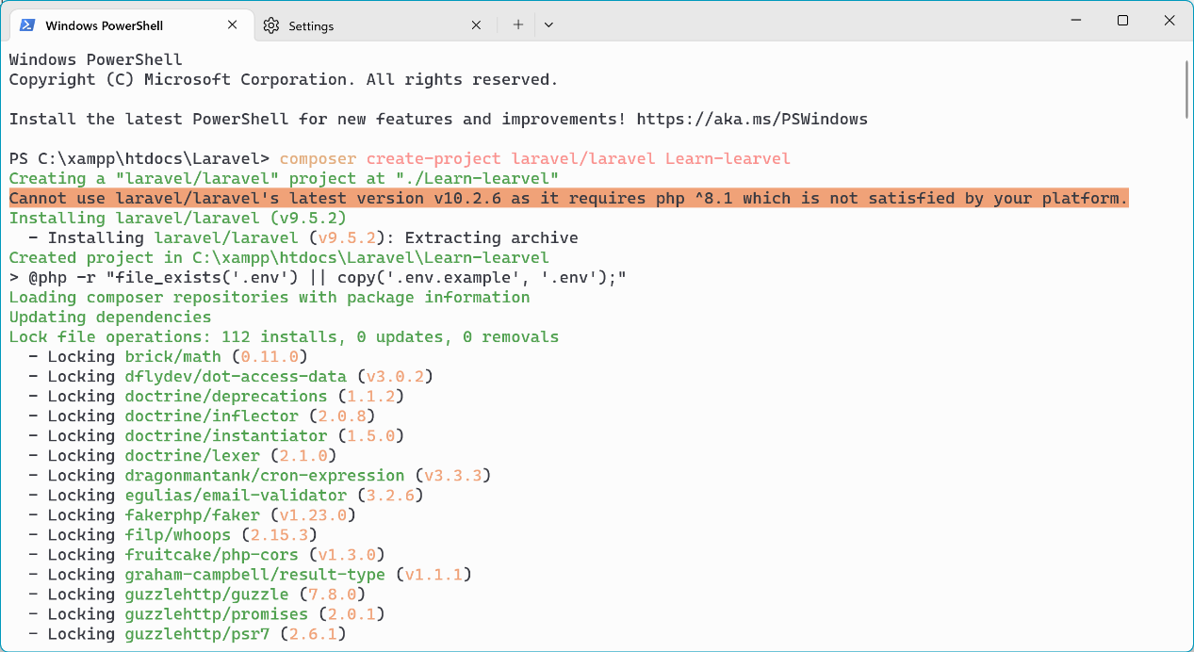

Hình 16 Tiến hành cài đặt

Lúc này, bên trong thư mục Laravel đã có dự án learn-laravel

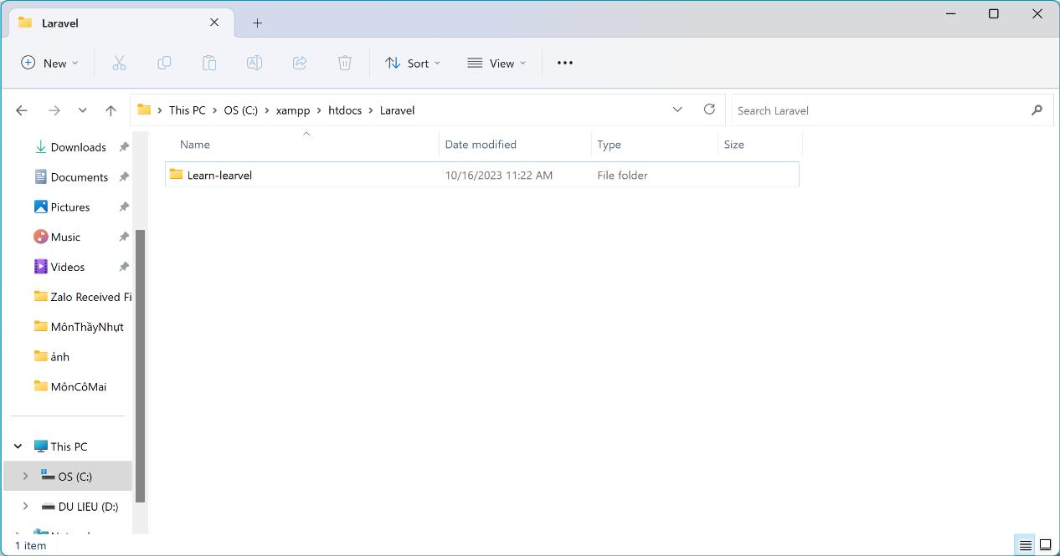

Hình 17 Thư mục đã chứa dự án

Thêm dự án learn-laravel vào Visual Code. Chọn file → add folder to workspace → chọn thư mục Laravel → chọn learn-laravel add vào.

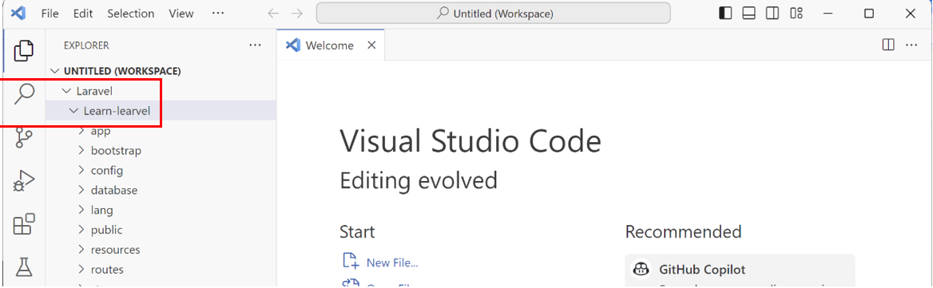

Hình 18 Thêm dự án vào visual studio code

Vào Terminal, chọn New Terminal và chọn dự án cần chạy

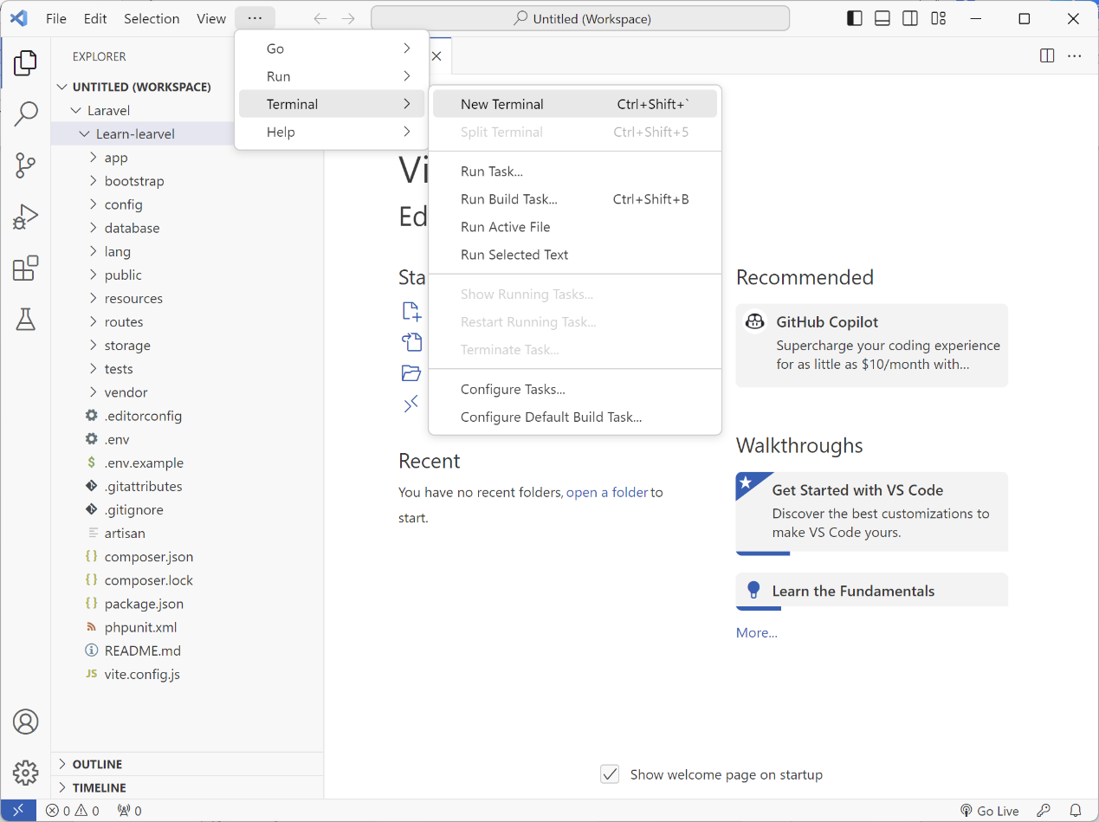

Hình 19 Thêm dự án

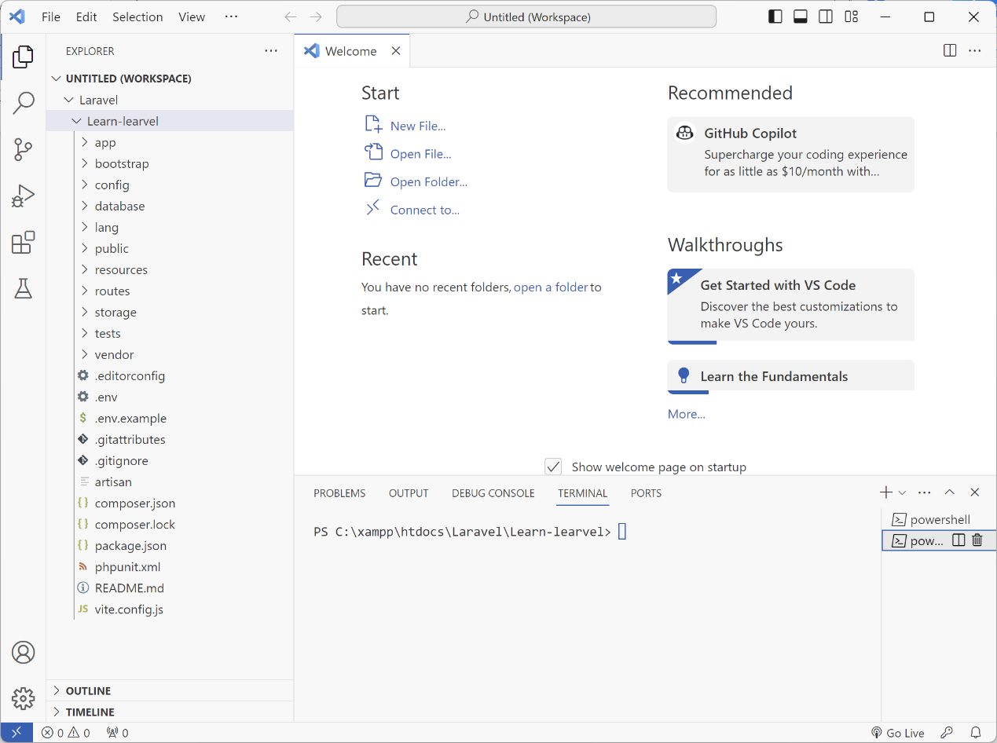

Hình 20 Chạy lệnh cài đặt Server PHP

Chạy mã lệnh dưới để khởi chạy trang web: “*php artisan serve”*

Hệ thống sẽ xuất hiện đường link [http://127.0.1:8000]

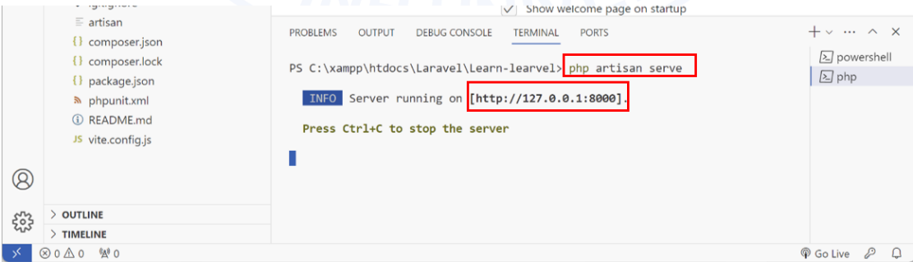

Hình 21 Dự án đã chạy

Bấm vào đường link sẽ xuất hiện dự án Laravel trên màn hình.

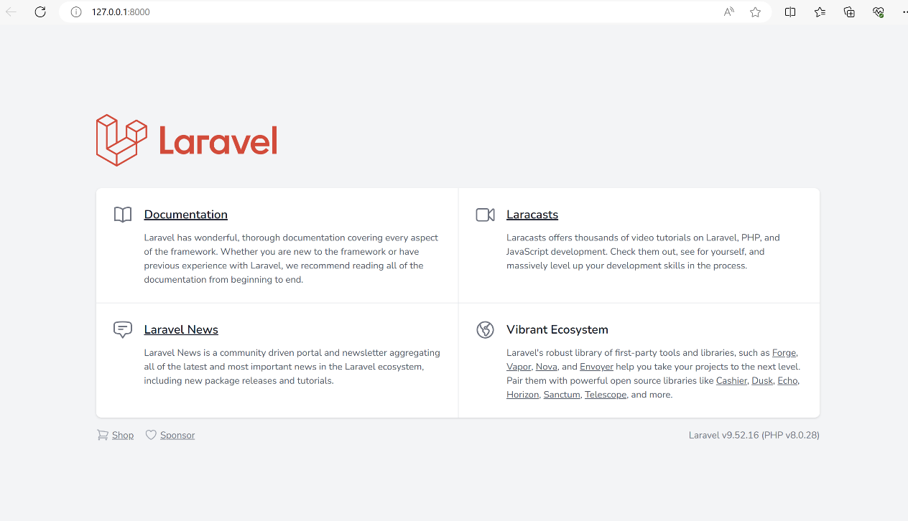

Hình 22 Trang chủ mặc định khi chạy dự án thành công

**Cấu trúc tổ chức thư mục của dự án Laravel Framework**

1. Thư mục app (The app directory): Chứa code cốt lỗi của một ứng dụng,tất cả các class và project đã tạo đều nằm ở đây.

2. Thư mục bootstrap (The bootstrap directoy): Chứa các file “asp.php” làm việc như một bootstrap ứng dụng.

3. Thư mục config (The config directory): Chứa các file config của ứng dụng, thuận tiện cho việc thay đổi các thiết lập.

4. Thư mục database (The database directory): Chứa các file làm việc với CSDL của ứng dụng gồm 3 thành phần chính:

* Factories: Tạo dữ liệu ảo kết hợp với Testing
* Migrations: Chứa các file dùng để khởi tạo các table trong CSDL
* Seeds: Chứa các file seeder giúp khôi phục lại các CSDL theo những gì đã thiết lập sẵn trước đó, mặc khác cũng có thể sẽ bị mất dữ liệu hoặc sẽ bị thay thế dữ liệu mặc định được khai báo trong các file seeder

5. Thư mục public (The public directory): Chứa file “index.php” đảm nhận vai trò như một đích đến các request và các autoload các lớp, còn chứa các tài nguyên mà trình duyệt có thể truy câp JS, CSS, image,...

6. Thư mục resources (The resources directory): Chứa các tài nguyên chưa được biên dịch View, LESS, SASS, JAVASCRIPT,...

7. Thư mục routes (The routes directory): Chứa các tuyến đường đã định nghĩa ứng dụng. Các file api.php, web.php, channel.php, console.php được kết nối với Laravel.

* Api.php: Chứa các route có chức năng RESTful API chịu ảnh hưởng qua kiểm duyệt token.
* Web.php: Chứa những route chứa request từ trình duyệt, chịu ảnh hưởng từ session, cookie, CSRF (tính năng bảo mật trong Laravel).
* Console.php: Nơi để định nghĩa các Clouser bằng các lệnh cosole( đây không phải là định nghĩa một route theo phương thức HTTP)
* Channel.php: Chứa file khi ứng dụng sử dụng thời gian thực (real-time), file này hỗ trợ cho ứng dụng có thể tương tác các sự kiện giữa phía người dùng (client-side) và phía hệ thống (server-side).

8. Thư mục storage (The storage directory): chứa các file blade template đã được phiên dịch (complied), các file session, file cache và một số file khác được tạo bởi framework. Thư mục nay gồm app, frawork, logs.

9. Thư mục tests (The tests directory): Thư mục này hiểu đơn giản dùng để test các class trong quá trình thử nghiệm trên commander.

10. Thư mục vendor (The vendor directory): Chứa các thư việc tích hợp và mã nguồn của Laravel.

11. Lang (Language - ngôn ngữ): Chứa các file ngôn ngữ để dễ dàng dịch và cung cấp nội dung ứng dụng cho nhiều ngôn ngữ khác nhau.

## 2.6 Xây dựng theo mô hình MVC

### 2.6.1 Khái niệm:

**Laravel** được xây dựng và phát triển theo mô hình MVC (Model-View-Controller) là một kiến trúc phần mềm phổ biến được sử dụng để tổ chức mã nguồn trong các ứng dụng web và desktop. Dưới đây là một hướng dẫn cơ bản về cách xây dựng một ứng dụng theo mô hình MVC bằng một ngôn ngữ lập trình giả định.

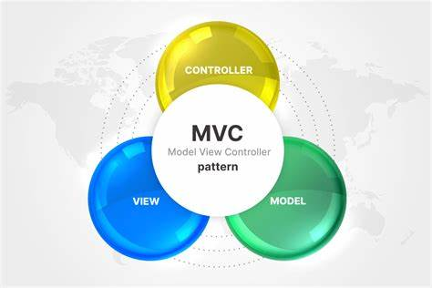

Hình 23 Mô hình MVC

1. Model: đại diện cho dữ liệu và logic xử lý dữ liệu.

2. View: đại diện cho giao diện người dùng. Trong trường hợp này, có một class để hiển thị thông tin sách.

3. Controller: là nơi xử lý sự kiện và tương tác giữa Model và View. Controller nhận yêu cầu từ người dùng và cập nhật dữ liệu trong Model, sau đó cập nhật giao diện người dùng thông qua View.

### 2.6.2 Quá trình hoạt động

* Người dùng tương tác với ứng dụng thông qua giao diện người dùng (View).
* View gửi yêu cầu (ví dụ: sự kiện người dùng) đến Controller.
* Controller xử lý yêu cầu, thực hiện các thao tác cần thiết, và cập nhật Model hoặc View tương ứng.
* Model chịu trách nhiệm lưu trữ và xử lý dữ liệu.
* View hiển thị dữ liệu mới từ Model.

## 2.7 Môi trường phát triển ứng dụng

### 2.7.1 Apache WebServer

Apache là một phần mềm mã nguồn mở miễn phí được cài đặt trên các máy chủ web server để xử lý các yêu cầu gửi tới máy chủ dưới giao thức HTTP.

Apache WebServer phân tích các yêu cầu từ trình duyệt, sau đó xử lý yêu cầu với các file ngôn ngữ lập trình như là PHP, Python, Java,... thành file HTML và trả về cho người dùng web trên trình duyệt để hiển thị.

### 2.7.2 Xampp



Hình 24 XAMPP

**Khái niệm**

XAMPP là bản phân phối Apache hoàn toàn miễn phí, dễ cài đặt có chứa MariaDB, PHP và Perl. Gói nguồn mở XAMPP đã được thiết lập để cực kỳ dễ cài đặt và sử dụng. Apache và MySQL là hai yếu tố cần thiết cấu thành nên môi trường phát triển ứng dụng web bằng ngôn ngữ PHP. Do đó XAMPP ra đời nhằm mục đích kết hợp tất cả các yếu tố cấu thành WebServer trong một chương trình.

XAMPP là chương trình tạo máy chủ Web (Web Server) được tích hợp sẵn Apache, PHP, MySQL, FTP Server, Mail Server và các công cụ như phpMyAdmin. XAMPP có chương trình quản lý khá tiện lợi, cho phép chủ động bật tắt hoặc khởi động lại các dịch vụ máy chủ bất kỳ lúc nào.

Nhìn chung XAMPP được xem là một bộ công cụ hoàn chỉnh dành cho lập trình viên PHP trong việc thiết lập và phát triển các website.

Các thành phần chính của XAMPP:

Apache: Là một máy chủ web được sử dụng rộng rãi, cung cấp một môi trường để phát triển và chạy ứng dụng web. Hỗ trợ nhiều tính năng, bao gồm cả xử lý CGI, SSL và nhiều hơn nữa.

MySQL Là một hệ quản trị cơ sở dữ liệu (DBMS) quan hệ, giúp lưu trữ và quản lý dữ liệu của ứng dụng web.

PHP Là một ngôn ngữ lập trình phía máy chủ thường được sử dụng để phát triển ứng dụng web động. PHP tích hợp dễ dàng với HTML và là một phần quan trọng của nhiều dự án web.

Perl Một ngôn ngữ lập trình đa nhiệm, linh hoạt và mạnh mẽ, thường được sử dụng để xử lý văn bản, dữ liệu và thậm chí xử lý web.

**Ưu Điểm:**

XAMPP có quy trình cài đặt đơn giản và cung cấp giao diện người dùng thân thiện, làm cho việc cấu hình và quản lý dễ dàng.

Hỗ trợ cả Windows, macOS, và Linux, giúp phát triển ứng dụng web trên nhiều hệ điều hành.

Bao gồm tất cả các thành phần cần thiết cho phát triển web (Apache, MySQL, PHP, Perl), tiết kiệm thời gian và công sức.

Cho phép phát triển và kiểm thử ứng dụng web mà không cần kết nối internet, giúp nâng cao tính linh hoạt.

**Nhược Điểm:**

Mặc dù dễ sử dụng, nhưng cấu hình mặc định của XAMPP làm giảm mức độ an toàn, đặc biệt khi sử dụng trong môi trường sản xuất.

XAMPP thích hợp cho môi trường phát triển và kiểm thử, nhưng không được khuyến khích sử dụng trong môi trường sản xuất do cấu hình bảo mật không đủ mạnh.

Việc cập nhật các phiên bản mới của Apache, MySQL, PHP, Perl đòi hỏi sự can thiệp thủ công, không tự động.

Trong một số trường hợp, XAMPP xung đột với các dịch vụ hoặc ứng dụng khác đang chạy trên máy tính.

**Cách cài đặt:**

Truy cập trang chính thức của xampp tại địa chỉ XAMPP Installers and Downloads for Apache Friends và chọn “Download” chọn hề điều hành và phiên bản phù hợp

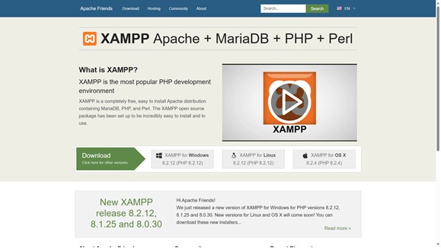

Hình 25 Trang chủ Xampp

Hình 26 Setup Xampp

### 2.7.3 PHP Myadmin



Hình 27 Hệ quản trị cơ sở dữ liệu phpMyAdmin

Khái niệm

PhpMyAdmin là một ứng dụng web mã nguồn mở được thiết kế để quản lý hệ thống quản lý cơ sở dữ liệu (DBMS), đặc biệt là cho MySQL. Cung cấp một giao diện đồ họa trực quan để thực hiện các tác vụ quản lý cơ sở dữ liệu mà không cần sử dụng command-line.

**Ưu điểm**

Giao diện web của PHPMyAdmin được thiết kế rõ ràng và dễ sử dụng, giúp người dùng thực hiện các tác vụ quản lý cơ sở dữ liệu một cách thuận tiện.

Cho phép thực hiện nhiều tác vụ như tạo, xóa và sửa đổi cơ sở dữ liệu, bảng, truy vấn, người dùng và nhiều chức năng khác.

Người dùng có thể thực hiện truy vấn SQL trực tiếp thông qua giao diện của PHPMyAdmin, giúp họ tương tác với cơ sở dữ liệu mà không cần sử dụng command-line.

Cho phép xem trước dữ liệu trong các bảng và xem cấu trúc của cơ sở dữ liệu một cách trực quan.

**Nhược điểm**

Mặc dù có nhiều cải tiến, việc triển khai không đúng cách có thể tạo ra các lỗ hổng bảo mật, đặc biệt nếu không được cập nhật đều đặn.

Đối với các cơ sở dữ liệu lớn hoặc tải nặng, PHPMyAdmin có thể gặp vấn đề về hiệu suất so với các công cụ quản lý cơ sở dữ liệu chuyên nghiệp khác.

PHPMyAdmin phụ thuộc vào web server và PHP, điều này có thể tạo ra một số vấn đề liên quan đến sự tương tác của người dùng.

## 2.8 JavaScript

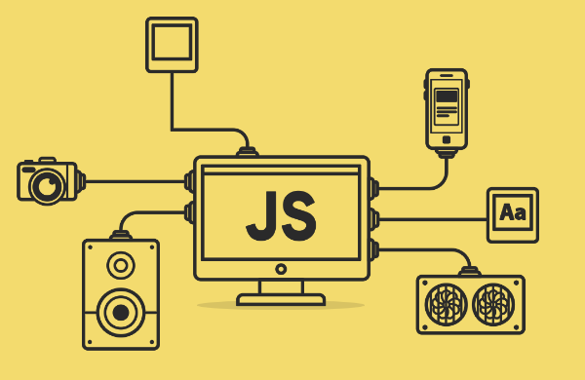

Hình 28 JavaScript

### 2.8.1 Khái niệm

JavaScript là một ngôn ngữ lập trình phổ biến được sử dụng rộng rãi trong phát triển web. Ban đầu, được thiết kế để thêm tính năng tương tác vào trang web, nhưng sau đó, đã mở rộng sức mạnh của mình để trở thành một ngôn ngữ lập trình phía client (chạy trực tiếp trên trình duyệt) mạnh mẽ và linh hoạt.

### 2.8.2 Đặt điểm chính của JavaScript

JavaScript thường được sử dụng để phản ứng với sự kiện từ người dùng, như click chuột, nhập liệu, và thậm chí là các sự kiện của trình duyệt.

JavaScript hỗ trợ lập trình hướng đối tượng, cho phép định nghĩa và sử dụng các đối tượng để tổ chức mã nguồn.

JavaScript sử dụng mô hình prototype cho việc kế thừa, nơi một đối tượng kế thừa thuộc tính và phương thức từ một đối tượng khác.

Mã nguồn JavaScript thường được biên dịch và thực thi ngay tại thời điểm chạy, giúp phát triển nhanh chóng và giảm độ phức tạp của quá trình phát triển.

JavaScript thay đổi nội dung của trang web, thêm hoặc loại bỏ phần tử HTML, và thay đổi các thuộc tính của CSS.

Cú pháp của JavaScript được thiết kế để giống với các ngôn ngữ lập trình khác như Java và C++, giúp những người mới học nhanh chóng.

**Ưu Điểm**

JavaScript thực thi trực tiếp trên trình duyệt, giúp giảm tải trọng cho máy chủ và tăng trải nghiệm người dùng.

Cú pháp của JavaScript dễ học, và ngôn ngữ này thường được sử dụng cho các dự án web.

JavaScript có khả năng tương tác mạnh mẽ với DOM, cho phép thay đổi cấu trúc và nội dung của trang web.

Có nhiều thư viện và framework như React, Angular, và Vue.js hỗ trợ phát triển ứng dụng web hiệu quả và quản lý trạng thái ứng dụng.

JavaScript hỗ trợ chế độ đa nhiệm và bất đồng bộ, giúp xử lý các tác vụ mà không làm treo trang web.

**Nhược điểm**

Chạy trên trình duyệt có thể tạo ra các vấn đề bảo mật, đặc biệt là khi xử lý dữ liệu nhạy cảm.

So với ngôn ngữ lập trình khác như C++ hoặc Java, JavaScript có thể chậm trong việc thực thi các tác vụ nặng.

Mỗi trình duyệt có cách hiểu và hỗ trợ JavaScript khác nhau, điều này có thể tạo ra vấn đề tương thích.

JavaScript không cung cấp quản lý bộ nhớ tự động như ngôn ngữ khác, có thể dẫn đến rủi ro quản lý bộ nhớ không hiệu quả.

JavaScript không phải là lựa chọn lý tưởng cho các ứng dụng nặng hoặc yêu cầu xử lý cao.

## 2.9 Thư viện Jquery



Hình 29 Jquery

### 2.9.1 Khái niệm

Jquery là một thư viện JavaScript mã nguồn mở được tạo ra để đơn giản hóa việc tương tác và điều khiển các phần tử HTML, xử lý sự kiện, thao tác với DOM (Document Object Model), và thực hiện các hiệu ứng và animation một cách dễ dàng và hiệu quả. Đây là một công cụ mạnh mẽ cho phát triển web front-end, giúp giảm độ phức tạp của mã nguồn và tối ưu hóa sự tương tác người dùng.

### 2.9.2 Đặc Điểm:

JQuery được thiết kế với cú pháp ngắn gọn và đơn giản, giúp lập trình viên mới có thể nhanh chóng học và sử dụng.

JQuery cung cấp các phương thức và hàm giúp tương tác với DOM một cách dễ dàng, ví dụ như chọn lựa phần tử, thêm/xóa phần tử, và thay đổi nội dung.

Thư viện này hỗ trợ xử lý sự kiện (event handling) một cách thuận tiện và hiệu quả. Ngoài ra, cung cấp các chức năng Ajax để tương tác với máy chủ mà không làm tải lại trang.

JQuery có nhiều hiệu ứng và tính năng animation sẵn có, giúp tạo ra trải nghiệm người dùng mượt mà và hấp dẫn.

JQuery giúp giải quyết vấn đề tương thích trình duyệt, đảm bảo rằng mã nguồn JavaScript sẽ hoạt động đúng trên nhiều trình duyệt khác nhau.

Cộng đồng lớn xung quanh JQuery cung cấp nhiều plugin, mở rộng khả năng và chức năng của thư viện, giúp đáp ứng nhanh chóng các yêu cầu phức tạp.

JQuery là một dự án mã nguồn mở, cho phép cộng đồng tham gia đóng góp và phát triển, điều này giúp ngày càng phát triển và cập nhật.

## 2.10 Composer



Hình 30 Composer

### 2.10.1 Khái niệm

Composer là một công cụ quản lý gói (package manager) cho PHP, được thiết kế để giúp quản lý và tải các thư viện, frameworks, và các dependencies khác một cách dễ dàng trong các dự án PHP. Giúp giải quyết các vấn đề liên quan đến quản lý dependencies và versioning trong dự án PHP.

Composer sử dụng một tệp tin có tên là composer.json để định nghĩa các dependencies của dự án và quản lý. Cũng tạo ra một tệp khác là composer.lock để đảm bảo rằng tất cả các thành phần của dự án sử dụng các phiên bản cụ thể của các dependencies.

### 2.10.2 Ưu Điểm

Composer giúp dễ dàng quản lý các dependencies của dự án, bao gồm cả việc quản lý phiên bản.

Cài đặt và sử dụng Composer là một quá trình đơn giản. Người phát triển chỉ cần cấu hình file composer.json và chạy các lệnh Composer để cài đặt và cập nhật dependencies.

Tích hợp chức năng autoloading, giúp tự động tải các class cần thiết mà không cần phải khai báo.

Có một cộng đồng lớn xung quanh Composer với nhiều gói (packages) sẵn có, giúp giảm công sức phát triển và tái sử dụng mã nguồn.

Hỗ trợ quản lý các namespace, giúp giải quyết vấn đề xung đột giữa các thư viện.

### 2.10.3 Nhược Điểm

Để tải và cài đặt các dependencies, Composer cần kết nối internet, điều này tạo ra vấn đề nếu đang phát triển ở môi trường không có internet.

Trong một số trường hợp, quá trình cài đặt dependencies mất nhiều thời gian, đặc biệt là đối với các dự án lớn có nhiều dependencies.

Quản lý version của các dependencies trở nên phức tạp, đặc biệt là khi có nhiều dependencies với các version đòi hỏi không tương thích.

Để tận dụng hết sức mạnh của Composer, người phát triển cần có kiến thức cơ bản về cách sử dụng và cấu hình

### 2.10.4 Cài đặt composer

1. Tải Composer-Setup.exe:

Truy cập Trang tải Composer và tải file Composer-Setup.exe.

2. Chạy Trình cài đặt:

Mở file Composer-Setup.exe vừa tải về.

3. Kiểm tra Cài đặt:

*composer –version*

Sau khi hoàn tất quá trình cài đặt, mở một cửa sổ terminal hoặc command prompt và chạy lệnh composer --version để kiểm tra xem Composer đã được cài đặt thành công hay không.

## 2.11 Boottrap

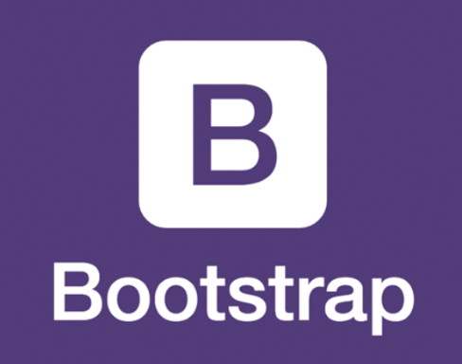

Hình 31 Bootrap

### 2.11.1 Khái niêm

Bootstrap là một framework front-end mã nguồn mở giúp thiết kế website nhanh chóng và dễ dàng. Được phát triển bởi Twitter, Bootstrap cung cấp một bộ công cụ chứa các định dạng CSS, JavaScript và HTML để giúp tạo ra giao diện web đẹp mắt và responsive.

### 2.11.2 Ưu điểm

Bootstrap cung cấp một tài liệu chi tiết và rõ ràng, giúp người mới học và sử dụng nhanh chóng.

Hỗ trợ responsive design, tức là giao diện sẽ hiển thị tốt trên nhiều loại thiết bị, từ máy tính đến điện thoại di động.

Các thành phần của Bootstrap đã được kiểm thử và tối ưu cho nhiều trình duyệt khác nhau, giảm rủi ro không tương thích.

Cung cấp một hệ thống grid linh hoạt, giúp xây dựng bố cục trang web một cách dễ dàng và linh hoạt, nhiều thành phần giao diện như nút, biểu đồ, thanh điều hướng, giúp tiết kiệm thời gian và công sức xây dựng giao diện.

### 2.11.3 Nhược điểm

Do Bootstrap được sử dụng rộng rãi, dễ nhận biết giao diện Bootstrap một cách dễ dàng và trở nên phổ cập.

Nếu sử dụng toàn bộ framework, dung lượng tải của trang web tăng, ảnh hưởng đến tốc độ tải trang. Đôi khi việc tùy biến giao diện bị hạn chế do sự tiêu biểu của Bootstrap.

### 2.11.4 Ứng dụng trong lập trình

Phát Triển Website Responsive: Bootstrap thích hợp cho việc xây dựng giao diện đẹp và tương thích trên nhiều loại thiết bị khác nhau. Giúp tạo ra prototype nhanh chóng để kiểm thử ý tưởng mà không cần bắt đầu từ đầu. Được sử dụng rộng rãi cho việc phát triển các ứng dụng web do tích hợp nhiều thành phần giao diện sẵn có.

### 2.11.5 Các bước cài đặt

1. Tải Bootstrap: Truy cập trang chính thức của Bootstrap. (https://getbootstrap.com) và tải phiên bản mong muốn.

2. Thêm Link CSS và JS vào Trang Web: Thêm đường dẫn đến file CSS và JS của Bootstrap trong phần <head> của trang HTML.

*<link rel="stylesheet" href="path/to/bootstrap/css/bootstrap.min.css">*

*<script src="path/to/bootstrap/js/bootstrap.min.js"></script>*

3. Sử Dụng Grid System và Component: Bắt đầu sử dụng lưới và các thành phần có sẵn trong Bootstrap để xây dựng giao diện.

4. sử dụng Composer để cài đặt Bootstrap thông qua Laravel Mix:

*npm install bootstrap*

5. Tích hợp Bootstrap vào Laravel :

Sửa đổi file resources/sass/app.scss để import Bootstrap.

*@import "~bootstrap/scss/bootstrap";*

# CHƯƠNG 3: HIỆN THỰC HÓA NGHIÊN CỨU

## 3.1 Mã QR



Hình 32 QR Code

**Khái niệm**

Mã QR (Quick Response) code đã trở thành một phương tiện phổ biến để chia sẻ thông tin nhanh chóng và dễ dàng. Cho phép người dùng truy cập thông tin chỉ bằng cách quét mã, giảm đáng kể thời gian cần để nhập thông tin bằng cách thủ công, thường được sử dụng để chứa địa chỉ URL, giúp người dùng truy cập trang web, trang sản phẩm hoặc bất kỳ liên kết nào một cách nhanh chóng.

QR code được sử dụng để thực hiện thanh toán điện tử, check-in và check-out nhanh chóng định vị trí cụ thể. Tích hợp vào các chiến lược quảng cáo .QR code được sử dụng để đưa đến tài liệu học tập bổ sung, video hướng dẫn hoặc các nguồn tài nguyên khác .Cũng như, giúp người dùng truy cập thông tin chi tiết, hướng dẫn sử dụng, và các chi tiết bảo hành. QR code thường được tích hợp trong ứng dụng di động để kích thích sự tương tác và chia sẻ thông tin giữa người dùng và ứng dụng.

Tích hợp qrcode vào cấp mã vùng trồng cho cây trồng: Quản Lý Nguồn Gốc và Lịch Sử Sản Xuất, Gán một QR code duy nhất cho mỗi cây trồng để theo dõi lịch sử sản xuất, ngày gieo trồng, nguồn gốc và mọi thông tin liên quan. Điều này giúp quản lý hệ thống sản xuất và nâng cao chất lượng sản phẩm.

Thông Tin Về Điều Kiện Môi Trường: QR code chứa thông tin về điều kiện môi trường như độ ẩm, nhiệt độ, độ pH của đất. Những thông tin này giúp nông dân hiểu rõ hơn về môi trường nuôi trồng và điều chỉnh quy trình chăm sóc cây.

Kiểm Tra An Toàn Thực Phẩm:QR code được sử dụng để liên kết đến thông tin về việc sử dụng phân bón, thuốc trừ sâu, và các hóa chất khác trong quá trình chăm sóc cây. Điều này giúp đảm bảo an toàn thực phẩm và tuân thủ các tiêu chuẩn[6].

### 3.1.1 Qrcode.js:

Thư viện qrcode.js là một thư viện của JavaScript phổ biến được sử dụng để tạo QR code trong ứng dụng web. Thư viện này giúp đơn giản hóa quá trình tạo và hiển thị QR code trên trang web[8].

### 3.1.2 Đặt điểm Qrcode.js:

Cấu hình linh hoạt: Thư viện cho phép cấu hình nhiều thuộc tính của QR code như kích thước, màu sắc,…

Hỗ trợ nhiều định dạng: qrcode.js hỗ trợ tạo QR code cho nhiều định dạng khác nhau như URL, văn bản, số điện thoại, email, v.v.

Không phụ thuộc vào thư viện bên ngoài: Thư viện này không yêu cầu jQuery hoặc bất kỳ thư viện bên ngoài nào khác. Điều này giúp giảm kích thước của mã nguồn và làm cho trở nên độc lập và linh hoạt.

Tương tác với QR code đã tạo, chẳng hạn như lấy hình ảnh hoặc thực hiện các thao tác khác thông qua API của thư viện[8].

### 3.1.3 Cách cài đặt

Cài đặt qrcode.js để chạy trong ứng dụng bằng lệnh:

*npm install qrcode*

Nhúng thư viện trong mã nguồn của mình bằng lệnh:

*const QRCode = require('qrcode');*

## 3.2 Thiết kế ứng dụng

### 3.2.1 Trang đăng nhập người dùng

Khi vào địa chỉ URL http://127.0.0.1:8000/dang-nhap sẽ dẫn tới trang đăng nhập vào ứng dụng bao gồm có email và xác nhận mật khẩu người dùng.

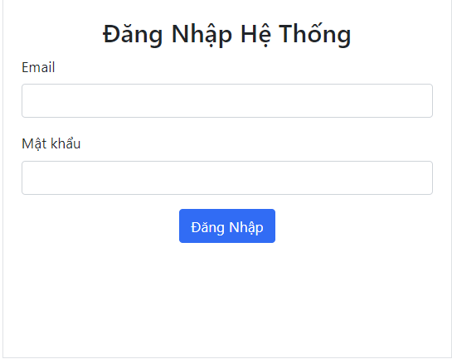

Hình 33 Trang đăng nhập

### 3.2.2 Trang chủ của ứng dụng và thành phần

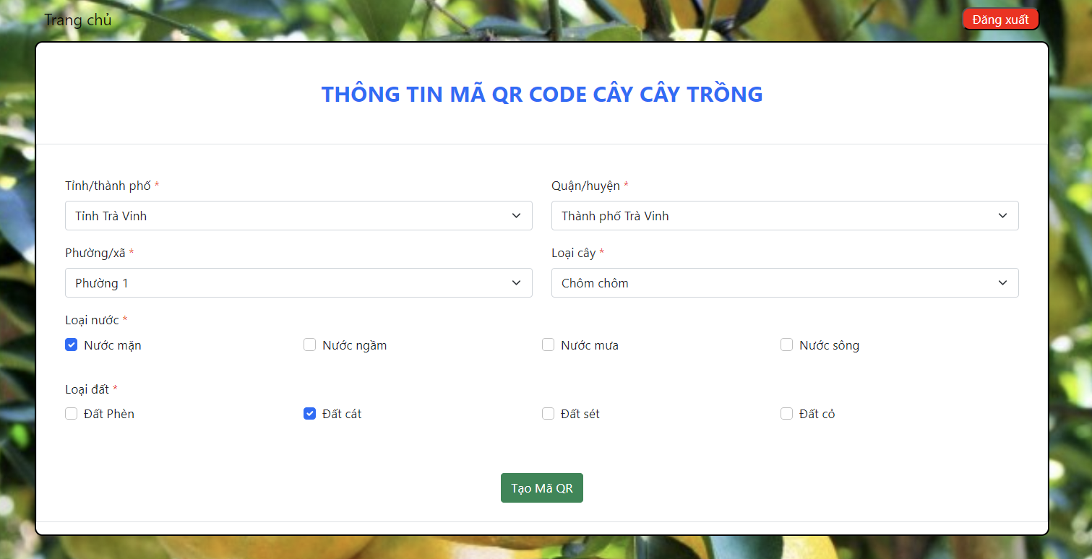

Hình 34 Trang chủ

Gồm 6 phần:

**1. Tỉnh:** Trà Vinh.

**2. Quận/huyện:** Thành phố Trà Vinh, Cầu Ngang, Châu Thành, Tiểu Cần, Trà Cú, Càng Long, Cầu Kè, Duyên Hải, Thị xã Duyên Hải.

**3. Phường/xã:**

* **Thành phố Trà Vinh:** phường 1, 2, 3, 4, 5, 6, 7, 8, 9 và xã Long Đức.
* **Cầu Ngang:** Thị trấn Cầu Ngang, Thị trấn Mỹ Long, Hiệp Hòa, Hiệp Mỹ Đông, Hiệp Mỹ Tây, Kim Hòa, Long Sơn, Mỹ Hòa, Mỹ Long Bắc, Mỹ Long Nam, Nhị Trường, Thạnh Hòa Sơn, Thuận Hòa, Trường Thọ, Vĩnh Kim.
* **Châu Thành:** Thị trấn Châu ThànhXã Mỹ ChánhXã Nguyệt HóaXã Phước HảoXã Song LộcXã Thanh MỹXã Đa LộcXã Hòa LợiXã Hòa MinhXã Hòa ThuậnXã Hưng MỹXã Long HòaXã Lương HòaXã Lương Hoà A.
* **Tiểu Cần:** Thị trấn Cầu Quan, Thị trấn Tiểu Cần, Xã Hiếu Trung, Xã Hiếu Tử, Xã Hùng Hòa, Xã Long Thới, Xã Ngãi Hùng, Xã Phú Cần, Xã Tân Hòa, Xã Tân Hùng, Xã Tập Ngãi.
* **Trà Cú:** Thị trấn Định An, Thị trấn Trà Cú, Xã An Quảng Hữu, Xã Đại An, Xã Định An, Xã Hàm Giang, Xã Hàm Tân, Xã Kim Sơn, Xã Long Hiệp, Xã Lưu Nghiệp Anh, Xã Ngãi Xuyên, Xã Ngọc Biên, Xã Phước Hưng, Xã Tân Hiệp, Xã Tân Sơn, Xã Tập Sơn, Xã Thanh Sơn.
* **Càng Long:** Thị trấn Càng Long, Xã An Trường, Xã An Trường A, Xã Bình Phú, Xã Đại Phúc, Xã Đại Phước, Xã Đức Mỹ, Xã Huyền Hội, Xã Mỹ Cẩm, Xã Nhị Long, Xã Nhị Long Phú, Xã Tân Bình.
* **Cầu Kè:** Thị trấn Cầu Kè, Xã An Phú Tân, Xã Châu Điền, Xã Hòa Ân, Xã Hoà Tân, Xã Ninh Thới, Xã Phong Phú, Xã Phong Thạnh, Xã Tam Ngãi, Xã Thạnh Phú, Xã Thông Hòa.
* **Duyên Hải:** Thị trấn Long Thàn, Xã Đôn Châu, Xã Đôn Xuân, Xã Đông Hải, Xã Long Khánh, Xã Long Vĩnh, Xã Ngũ Lạc.
* Thị xã Duyên Hải: Phường 1, Phường 2, Xã Dân Thành, Xã Hiệp Thạnh, Xã Long Hữu, Xã Long Toàn, Xã Trường Long Hòa.

**4. Loại cây**: Chôm chôm, Dừa, Xoài, Bưởi, Dưa hấu, Sầu riêng, Ổi, Lựu, Măng cụt.

**5. Loại nước**: nước mặn, nước ngầm, nước mưa, nước sông.

**6. Loại đất**: đất phèn, đất cát, đất sét, đất cỏ.

# CHƯƠNG 4: KẾT QUẢ NGHIÊN CỨU

## 4.1 Các chức năng của ứng dụng

Chọn vùng cần được kiểm tra và khảo sát, tại đây sẽ chọn tỉnh thành Tỉnh Trà vinh.

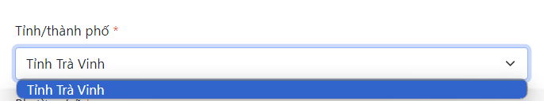

Hình 35 Chọn tỉnh Trà vinh

Khi đã xác định được tỉnh sẽ chọn quận huyện của tỉnh Trà Vinh:

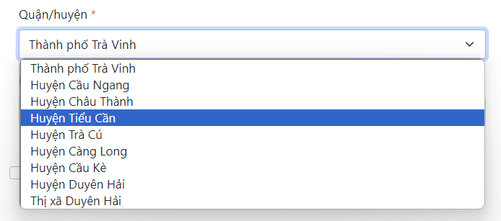

Hình 36 Chọn huyện

Khi chọn được quận huyện cần khảo sát, hệ thống sẽ hiển thị một danh sách các thị xã, phường trú của các quận huyện đã chọn trước đó. Ví dụ chọn thành phố Trà Vinh sẽ xuất hiện các phường xã của thành phố Trà vinh như phường 1, phường 2,… Cuối cùng là xã Long Đức.

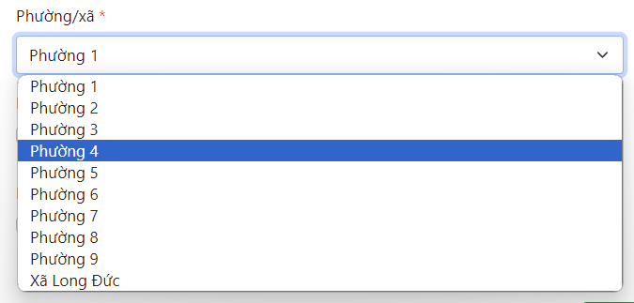

Hình 37 Chọn phường/ xã

Chọn loại cây đang được khảo sát:

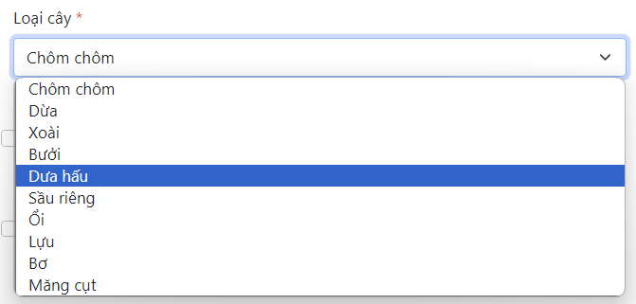

Hình 38 Chọn loại cây

10 loại cây trồng tiêu biểu và phù hợp với khí hậu Trà vinh là Chôm chôm, dừa, xoài, bưởi, dưa hấu, sầu riêng, ổi, lựu, bơ và măng cụt, các thuộc tính của loại cây sẽ có trong bảng đánh giá đạt chuẩn, nếu đạt chuẩn sẽ xuất ra mã QR để gán lên sản phẩm.

Chọn loại đất loại nước được sử dụng cho cây trồng:

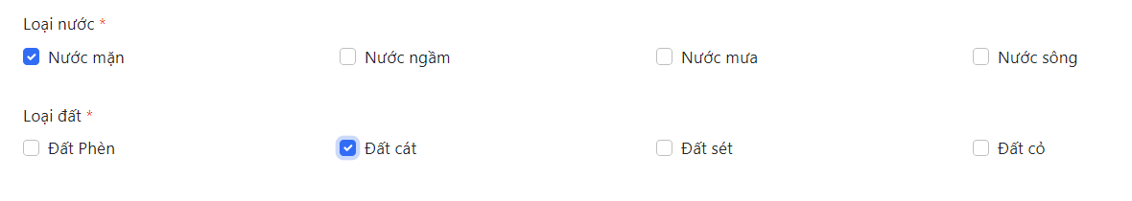

Hình 39 Chọn loại, nước loại đất

* Chọn loại Nước bao gồm có: nước mặn, nước ngầm, nước mưa, nước Sông.
* Chọn loại Đất bao gồm có: đất phèn, nước ngầm, đất sét, đất cỏ.

Bảng đánh giá về loại cây ăn quả, loại đất, và loại nước là một công cụ quan trọng để quyết định sự phù hợp của môi trường trồng cây với từng loại cây khác nhau. Việc này giúp đảm bảo cây trồng phát triển mạnh mẽ, sinh trưởng tốt, và đạt được năng suất cao.

Bảng tiêu chuẩn đánh giá cây trồng gồm có:

Loại cây, loại đất ,loại nước phù hợp với từng loại cây ăn quả khác nhau. Khi đánh giá các tiêu chí ta sẽ dựa vào bảng đánh giá để biết được các sản phẩm có được trồng trong môi trường đạt chuẩn hay không.

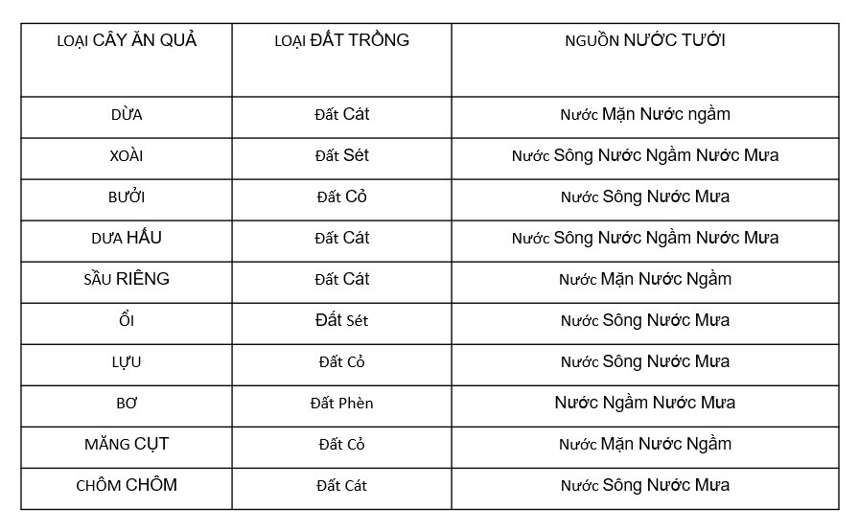

Hình 40 Bảng đánh giá cây trồng

## 4.2 Kết quả nghiên cứu

Khi chọn Quận, huyện, phường, xã, loại cây, loại đất, loại nước đã đạt chuẩn nhấn Tạo Mã QR sẽ xuất ra mã QR khi sử dụng thiết bị thông minh có chức năng quét mã QR sẽ hiển thị ra các thông tin đã thêm ở trên như Quận, huyền, phường, xã, loại cây, loại nước, loại quả.

Sau khi xuất ra được Qrcode trên Ta sẽ in và gán lên các sản phẩm để chứng thực nguồn góc, loại đất loại nước được sử dụng để nuôi cây, khẳng định độ an toàn mà sản phẩm đem lại.

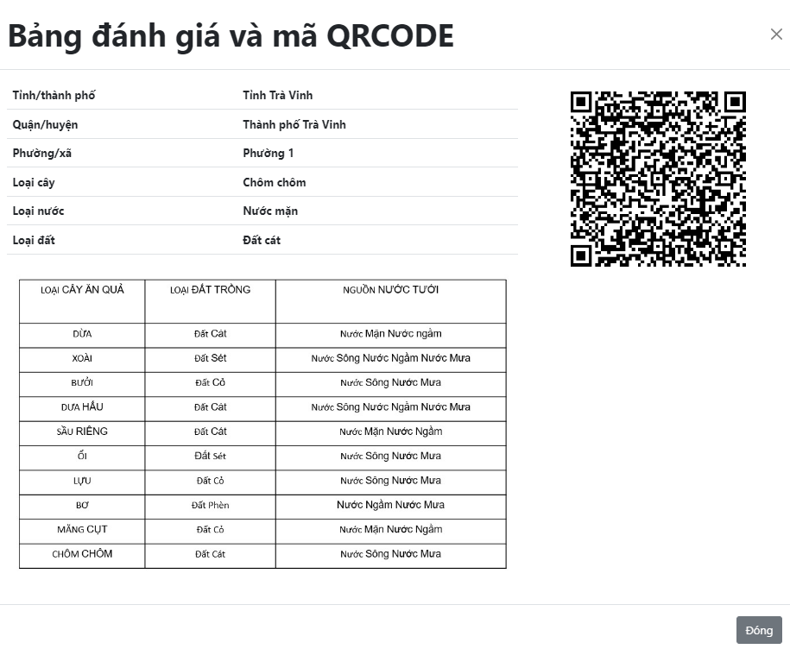

Hình 41 Bảng đánh giá và QR code

# CHƯƠNG 5: KẾT LUẬN VÀ HƯỚNG PHÁT TRIỂN

## 5.1 Kết luận

Ứng dụng đã nghiên cứu đạt được những thành công đáng kể trong việc ứng dụng công nghệ QR code vào quản lý và kiểm tra nguồn gốc của sản phẩm nông nghiệp. Qua quá trình nghiên cứu và phát triển, đã thành công trong việc mang lại nhiều lợi ích quan trọng.

Một trong những kết quả đáng chú ý là việc sử dụng công nghệ QR code đã giúp tăng cường khả năng kiểm soát và quản lý nguồn gốc của sản phẩm. Người tiêu dùng dễ dàng quét mã QR trên sản phẩm bằng điện thoại di động, từ đó truy cập thông tin chi tiết về quá trình trồng trọt, xử lý, và các thông tin quan trọng khác. Điều này giúp xây dựng sự tin cậy và trasparency trong chuỗi cung ứng nông sản.

Đồng thời, ứng dụng còn mang lại sự thuận tiện cho người dùng khi muốn kiểm tra nguồn gốc của sản phẩm. Đảm bảo tính thẩm định và chống giả mạo. Điều này giúp người tiêu dùng có thêm niềm tin vào chất lượng và an toàn của sản phẩm mà họ tiêu thụ.

Tổng kết, ứng dụng cấp mã số vùng trồng với sự tích hợp công nghệ QR code đã đạt được những kết quả tích cực, góp phần nâng cao chất lượng quản lý nguồn gốc sản phẩm nông nghiệp. Đây không chỉ là một đóng góp quan trọng cho sự phát triển của ngành nông nghiệp mà còn là một bước tiến quan trọng trong việc bảo vệ quyền lợi của người tiêu dùng và xây dựng một hệ thống cung ứng minh bạch.

## 5.2 Hướng phát triển

Hiện tại ứng dụng vẫn còn trong quá trình phát triển, chỉ nghiên cứu 1 số loại cây thuộc tỉnh Trà Vinh, vẫn còn thiếu sót nhiều yếu tố để khẳng định cây trồng an toàn và lạnh mạnh.

Cần phát triển thêm chức năng in ra mã QR và lưu ảnh trên CSDL, cải tiến giao diện đẹp để người dùng dễ dàng thao tác.

# DANH MỤC TÀI LIỆU THAM KHẢO

[1] [https://vi.wikipedia.org/wiki/PHP 6/11/2023](https://vi.wikipedia.org/wiki/PHP%206/11/2023).

[2]https://en.wikipedia.org/wiki/Laravel 1/11/2023.

[3]https://en.wikipedia.org/wiki/Qrcode.js 3/12/2023.

[4]"HTML5 & CSS3 - Xây dựng trang web đẹp mắt" của Trương Hữu Tâm 6/11/2023.

[5]QR Code - Ứng dụng thực tế và tri thức chuyên sâu" của Trần Hữu Hiếu 6/11/2023.

[6]https://clv.vn/truy-xuat-nguon-goc-bang-qr-code/ 1/11/2023.

[7]"Học HTML và CSS" của Trần Duy Thanh 4/11/2023.

[8]"Bootstrap 4 - Hướng dẫn từ A đến Z" của Đặng Thanh Mai 4/11/2023.